Proposal Pengembangan Produk

RuangAman: Aplikasi Web untuk Pelaporan, Konseling, dan Penanganan Kekerasan Berbasis Gender

Disusun oleh
102022430041-GHALIB SAFARAZ HARIMURTI
102022400308-GLEN VIAN AGUS CAHYA TARIGAN
102022400092-MUHAMMAD HAQI AQILLA
102022400155-NIKY SETIAWAN
102022400049-ALTAF MAULANA
102022400078-FAUZI ABDURRAHMAN MUSYAFFA

Sabtu, 24/10/2026
Daftar Isi

1. Pendahuluan 3
1.1 Latar Belakang 3
1.2 Tujuan 4
1.3 Output 5
2. Deskripsi Produk 6
2.1 Usulan Solusi 6
2.2 Deskripsi Produk 7
2.3 Proses Bisnis 8
2.3.1 Proses Bisnis Eksisting (As-Is) 8
2.3.2 Proses Bisnis Usulan (To-Be) 10
2.3.3 Analisis Aktivitas yang Dibuat dalam Sistem Informasi 11
3. Kebutuhan Sistem 13
3.1 Kebutuhan Fungsional 13
3.1.1 Daftar Kebutuhan 13
3.1.2 Karakteristik Pengguna 16
3.2 Kebutuhan Non Fungsional 17
3.3 Kebutuhan Teknis 18
4. Rancangan Sistem 19
4.1 Use Case Diagram 19
4.1.1 Use Case Scenario 23
4.2 Arsitektur Sistem 25
4.3 Rancangan ERD 27
4.4 Class Diagram 35
4.5 Mockup 42
5. Metode Pengembangan 47
5.1 Jadwal Pengembangan 47
5.2 Tim Pengembang 49
Daftar Pustaka 55

Pendahuluan

Latar Belakang
Kekerasan berbasis gender (KBG) masih menjadi persoalan serius di Indonesia. Catatan Tahunan (CATAHU) Komnas Perempuan yang diluncurkan pada 6 Maret 2026 mencatat 376.529 kasus kekerasan berbasis gender terhadap perempuan sepanjang 2025, meningkat 14,07% dari 330.097 kasus pada 2024. Sebagian besar kasus terjadi di ranah personal, yaitu 337.961 kasus atau 89,76% dari total kasus. Dari 60.267 kasus yang dirinci menurut bentuknya, kekerasan seksual tercatat sebanyak 24.472 kasus, diikuti kekerasan psikis (15.727), kekerasan fisik (14.126), dan kekerasan ekonomi (5.942) (Komnas Perempuan, 2026; Hukumonline, 2026; NU Online, 2026).
Komnas Perempuan menilai kenaikan angka tersebut tidak semata-mata menunjukkan bertambahnya kasus, tetapi juga mencerminkan makin berani korban untuk melapor. Di sisi lain, penanganan kasus masih menghadapi hambatan, antara lain terbatasnya jumlah penyidik unit PPA, keterbatasan sarana dan prasarana layanan bagi korban, serta koordinasi lintas lembaga yang belum maksimal (Hukumonline, 2026).
Berdasarkan kondisi tersebut, tim mengidentifikasi empat permasalahan utama pada layanan pelaporan dan pendampingan korban KBG: (1) korban ragu melapor karena takut identitasnya terungkap, khawatir terhadap stigma, atau tidak mengetahui ke mana harus melapor; (2) pencatatan laporan dan konseling masih tersebar dan banyak dilakukan manual sehingga sulit dilacak serta dikoordinasikan antarpetugas dan antarinstansi; (3) korban tidak memperoleh kepastian mengenai status laporannya; dan (4) informasi edukasi serta daftar layanan bantuan belum mudah diakses.
Undang-Undang Nomor 12 Tahun 2022 tentang Tindak Pidana Kekerasan Seksual (UU TPKS) mengatur hak korban atas penanganan, perlindungan, dan pemulihan. Informasi yang berkaitan dengan korban dapat memuat data pribadi dan informasi sensitif, sehingga pengelolaannya perlu mengikuti prinsip pelindungan data pribadi dalam Undang-Undang Nomor 27 Tahun 2022 (UU PDP). Karena itu, RuangAman menerapkan pengumpulan data minimum, penggunaan alias, pembatasan hak akses, dan perlindungan informasi laporan.
Permasalahan ini selaras dengan Tujuan Pembangunan Berkelanjutan (Sustainable Development Goals/SDG) ke-5, yaitu Kesetaraan Gender (Gender Equality), khususnya target 5.2 untuk menghapuskan segala bentuk kekerasan terhadap perempuan dan anak perempuan di ruang publik maupun pribadi (United Nations, 2015). Teknologi informasi dapat menurunkan hambatan pelaporan sekaligus memperbaiki kualitas dan akuntabilitas penanganan.
Untuk itu, tim mengusulkan RuangAman, aplikasi web untuk pelaporan dan konseling kekerasan berbasis gender. Pelapor membuat akun dengan alias; pada setiap laporan, pelapor dapat mengaktifkan mode anonim agar identitas profilnya tidak ditampilkan kepada konselor. Sistem menghasilkan kode pelacakan acak untuk memantau status, menyediakan pemesanan konseling online/offline, artikel edukasi, halaman informasi statis, glosarium istilah KBG, pengumuman, FAQ, dan direktori instansi bantuan. Status laporan terdiri atas Pending, Proses, Selesai, dan Ditolak. Persetujuan admin serta pencatatan aktivitas membantu menjaga keterlacakan proses penanganan; notifikasi sistem digunakan untuk kejadian spesifik, bukan sebagai salinan pengumuman publik.

Tujuan
Pengembangan RuangAman bertujuan untuk menyediakan sistem informasi berbasis web yang dapat membantu proses pelaporan dan penanganan kekerasan berbasis gender secara lebih terstruktur.
Tujuan khusus dari pengembangan produk ini adalah:
- Menyediakan fasilitas pelaporan menggunakan alias dengan opsi mode anonim, yaitu menyembunyikan identitas profil pelapor dari konselor dan pengguna publik, untuk mendukung privasi pelapor.
- Menyediakan fasilitas pemantauan status laporan sehingga pelapor dapat mengetahui perkembangan penanganan kasus.
- Menyediakan layanan penjadwalan konseling dengan konselor atau psikolog secara online maupun offline.
- Menyediakan artikel edukasi, halaman informasi umum, glosarium istilah kekerasan berbasis gender (KBG), serta kegiatan/webinar edukasi agar informasi penting mudah ditemukan.
- Menyediakan informasi instansi bantuan yang dapat dihubungi berdasarkan jenis layanan yang dibutuhkan.
- Membantu admin dan konselor mengelola kasus, melakukan penugasan, mencatat proses penanganan, serta memperbarui status kasus secara terstruktur.
- Menyediakan dashboard untuk membantu pihak pengelola memantau jumlah laporan dan aktivitas konseling berdasarkan periode tertentu.

Output
Output pengembangan berupa web apps RuangAman yang dapat diakses melalui browser dan siap didemonstrasikan, dengan rincian sebagai berikut.
- Aplikasi web dengan login multi-peran (Pelapor, Konselor/Psikolog, Admin Kasus), dashboard untuk setiap peran, dan 18 PBI CRUD individu (Tabel 5.2.1) ditambah fondasi autentikasi, manajemen akun, role, dan hak akses yang dikerjakan paralel oleh seluruh anggota.
- Alur pelaporan dan perubahan status kasus (Pending, Proses, Selesai, Ditolak) dengan persetujuan Admin dan log penanganan.
- Fitur penjadwalan dan pencatatan konseling online/offline, konten edukasi (termasuk kegiatan/webinar), serta direktori instansi bantuan.
- Basis data MySQL, kode sumber pada repositori Git, dan dokumen perancangan (use case, ERD, class diagram, mockup).
Batasan pengembangan produk:
- Platform berupa web responsif; tidak mengembangkan aplikasi mobile native.
- RuangAman bukan layanan darurat. Untuk kondisi bahaya langsung, pengguna diarahkan menghubungi layanan darurat dan lembaga terkait melalui informasi kontak pada aplikasi.
- Konseling online memakai tautan pertemuan eksternal (misalnya Google Meet atau Zoom) yang dicatat pada sesi; fitur video call tidak dikembangkan sendiri.
- Tidak ada integrasi dengan sistem instansi eksternal (misalnya SIMFONI-PPA); data instansi dikelola Admin secara manual.
- Data selama pengembangan dan demo berupa data contoh (dummy); tidak memuat data korban nyata.
- Aplikasi tidak menggantikan proses hukum; fokusnya pelaporan, pendampingan, dan rujukan. Layanan terbuka bagi semua korban KBG dengan prioritas pada perempuan dan anak perempuan sesuai target SDG 5.2.

Deskripsi Produk

Usulan Solusi
RuangAman diusulkan sebagai sistem informasi berbasis web yang menghubungkan pelapor, konselor/psikolog, dan admin kasus dalam satu alur layanan, mulai dari pelaporan, penanganan kasus, konseling, hingga akses informasi edukasi dan bantuan. Pelapor menggunakan alias, sedangkan mode anonim pada laporan menyembunyikan identitas profil dari konselor. Tabel 2.1.1 memetakan permasalahan pada latar belakang dengan solusi yang diusulkan beserta PBI yang mengimplementasikannya.
Tabel 2.1.1 Pemetaan Permasalahan dan Solusi
Permasalahan | Solusi RuangAman | PBI Terkait
Korban takut identitasnya terungkap dan enggan melapor | Pelaporan dengan alias/pseudonim; mode anonim menyembunyikan identitas profil dari konselor; data pribadi diminimalkan, akses dibatasi berdasarkan role/permission, dan tersedia tombol Keluar Cepat. | Akun & role (bersama), PBI-16, 17
Korban tidak tahu harus melapor ke mana | Satu portal pelaporan online yang dilengkapi FAQ/pusat bantuan serta direktori instansi beserta layanan dan kontaknya. | PBI-07, 08, 09
Pencatatan manual dan tersebar | Basis data terpusat untuk laporan, lampiran bukti, penanganan kasus, dan log penanganan. | PBI-04, 06, 16
Korban tidak memperoleh kepastian status laporan | Kode laporan dan status kasus (Pending, Proses, Selesai, Ditolak) yang dapat dilacak oleh pelapor. | PBI-04, 16
Penanganan kurang terkontrol dan akuntabel | Penugasan kasus kepada konselor, perubahan status melalui persetujuan Admin, dan log penanganan yang mencatat setiap aktivitas. | PBI-04, 06
Akses konseling sulit dan tidak terjadwal | Data konselor/psikolog, jadwal konseling online maupun offline, serta pencatatan sesi dan hasil konseling. | PBI-13, 14, 15
Edukasi dan informasi layanan belum mudah diakses | Artikel edukasi, kategori artikel, feedback artikel, halaman informasi statis, glosarium istilah KBG, pengumuman, kegiatan/webinar edukasi, FAQ dan direktori instansi bantuan dapat diakses melalui halaman publik. | PBI-01, 02, 03, 05, 07, 08, 09, 10, 11, 12
Pengelola sulit memantau beban kasus | Dashboard statistik jumlah laporan per status dan aktivitas konseling per bulan. | Dashboard (FR-04 s.d. 06)
Keterkaitan antara permasalahan dan solusi terletak pada tiga hal. Pertama, hambatan psikologis korban diatasi melalui anonimitas, pembatasan hak akses, dan akses yang aman. Kedua, hambatan proses diatasi dengan alur kerja digital yang terstruktur, status yang dapat dilacak, serta log penanganan yang menjaga akuntabilitas. Ketiga, hambatan akses diatasi melalui artikel edukasi, halaman informasi statis, glosarium istilah KBG, pengumuman, direktori instansi bantuan, FAQ, dan penjadwalan konseling dalam satu platform.

Deskripsi Produk
RuangAman adalah sistem informasi berbasis web untuk pelaporan, penanganan, dan konseling kekerasan berbasis gender dengan prinsip privasi, pembatasan akses, dan keterlacakan. Pengguna sistem terdiri atas Pengunjung, Pelapor (pengguna dengan akun alias/pseudonim), Konselor/Psikolog, dan Admin Kasus. Fungsi utama produk adalah sebagai berikut.
- Pelaporan kasus dengan lampiran bukti, pilihan mode anonim per laporan, serta kode pelacakan acak untuk memantau status.
- Penanganan kasus: verifikasi laporan, penugasan kasus kepada konselor, perubahan status (Pending, Proses, Selesai, Ditolak) yang disetujui Admin, dan pencatatan log penanganan.
- Penjadwalan konseling online maupun offline serta pencatatan sesi dan hasil konseling.
- Artikel edukasi, kategori artikel, feedback artikel, halaman informasi statis, glosarium istilah KBG, pengumuman, kegiatan/webinar edukasi beserta pendaftarannya, FAQ/pusat bantuan, serta direktori instansi bantuan beserta layanan dan kontaknya.
- Manajemen akun, role, dan hak akses (RBAC), serta dashboard statistik untuk setiap peran.
Keunggulan produk dibandingkan proses manual adalah sebagai berikut.
- Privasi sejak perancangan: pelapor memakai alias dan tidak diwajibkan mencantumkan nama resmi; email akun tidak ditampilkan kepada publik, sedangkan mode anonim menyembunyikan identitas profil dari konselor. Akses data dibatasi melalui role dan permission.
- Akuntabilitas: perubahan status kasus memerlukan persetujuan peran berwenang dan tercatat pada log penanganan.
- Terintegrasi: laporan, penanganan, konseling, edukasi, dan informasi bantuan berada dalam satu sistem.
- Ramah pengguna rentan: tombol Keluar Cepat, bahasa yang tidak menghakimi, dan tampilan responsif di perangkat seluler.

Proses Bisnis

Proses Bisnis Eksisting (As-Is)
Proses bisnis eksisting pada Gambar 2.3.1 merupakan model konseptual yang disusun tim berdasarkan analisis kebutuhan dan gambaran umum alur layanan; model ini tidak dimaksudkan mewakili seluruh lembaga layanan korban. Dalam model tersebut, korban mencari informasi sendiri, datang ke lembaga layanan, dan mengisi formulir kertas. Petugas mencatat laporan secara manual, melakukan asesmen awal, lalu menjadwalkan konseling melalui telepon atau pesan singkat bila diperlukan. Rujukan ke instansi lain dilakukan melalui surat atau telepon, sementara korban menunggu kabar tanpa sarana pelacakan status yang terpusat.
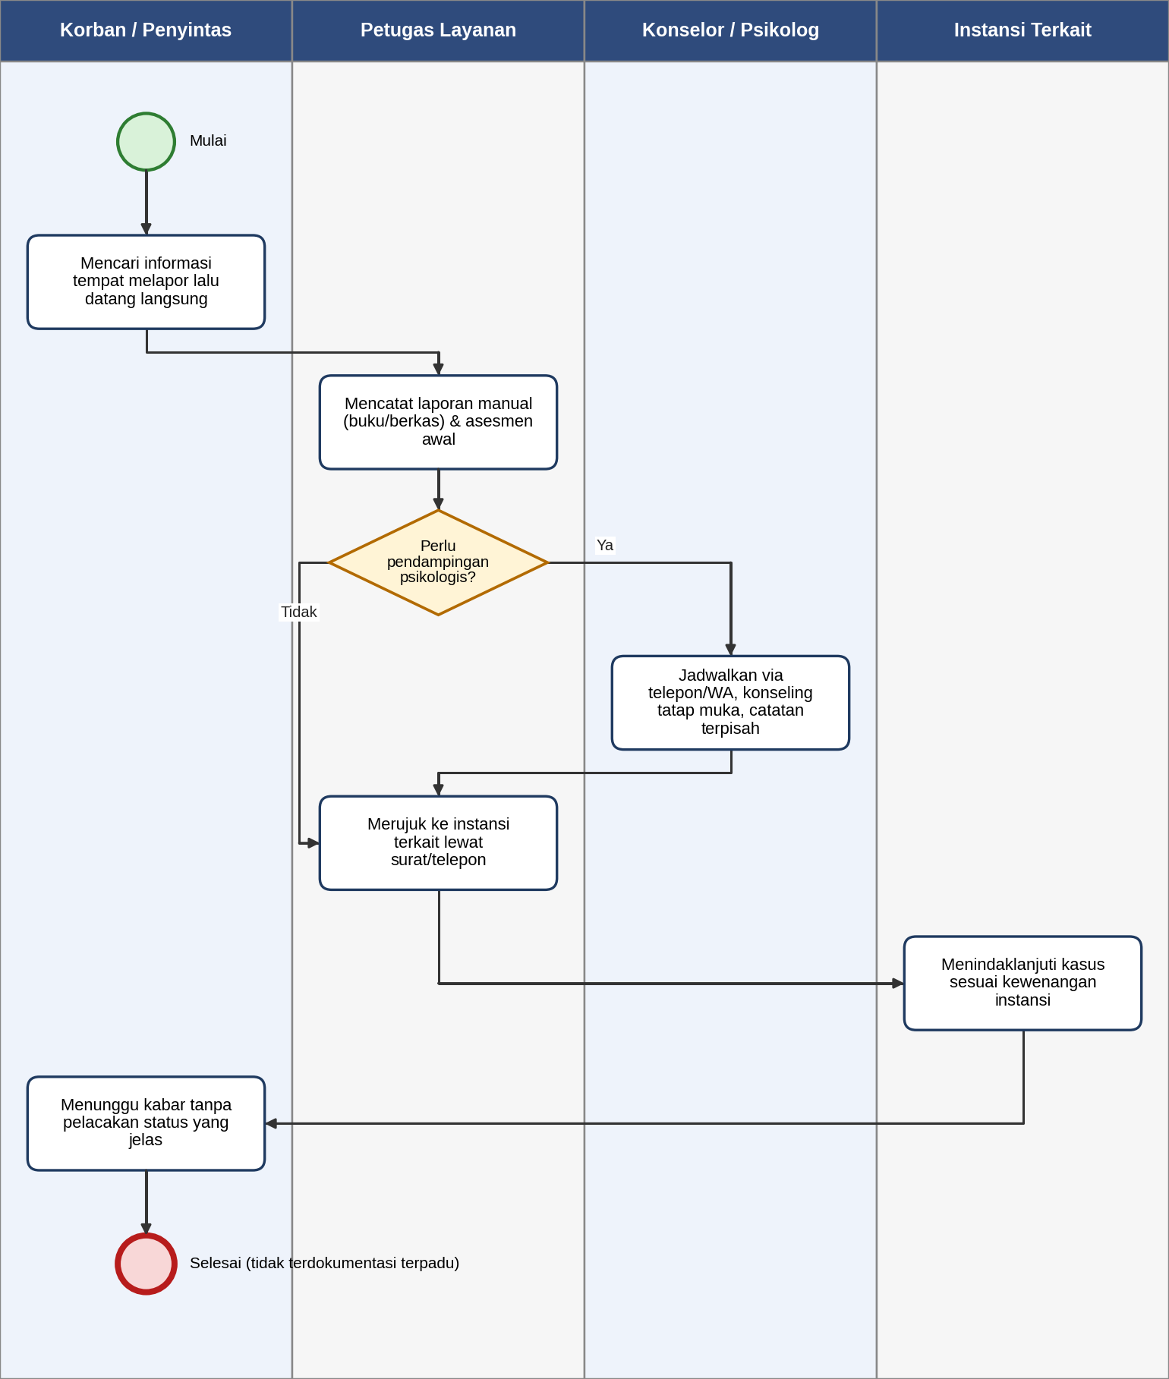
Gambar 2.3.1 Proses Bisnis Eksisting (As-Is)
Kelemahan proses eksisting adalah sebagai berikut.
- Korban harus datang langsung dan tidak ada kanal anonim sehingga menyulitkan korban yang takut atau berada jauh.
- Catatan laporan, konseling, dan rujukan tersimpan terpisah sehingga riwayat kasus tidak utuh.
- Tidak ada kode laporan atau status yang dapat dipantau korban, dan perubahan status tidak memiliki jejak persetujuan.
- Statistik kasus sulit disusun karena data tidak terpusat.

Proses Bisnis Usulan (To-Be)
Pada proses usulan (Gambar 2.3.2), pelapor masuk menggunakan akun alias, mengisi formulir laporan, memilih mode anonim bila diperlukan, dan mengunggah bukti opsional. Sistem membuat kode pelacakan acak dan menetapkan status Pending. Admin Kasus memverifikasi laporan; jika tidak valid, status menjadi Ditolak disertai alasan. Jika valid, Admin menyetujui dan menugaskan konselor sehingga status menjadi Proses. Konselor mencatat aktivitas penanganan dan pelaksanaan konseling. Setelah kasus dinilai tuntas, konselor mengajukan penyelesaian. Admin menyetujui sehingga status menjadi Selesai; bila belum layak, kasus tetap Proses dengan catatan tindak lanjut. Pelapor menerima pemberitahuan dan dapat memantau status akhir. Umpan balik pada versi ini ditujukan untuk artikel edukasi, bukan penilaian layanan konseling.
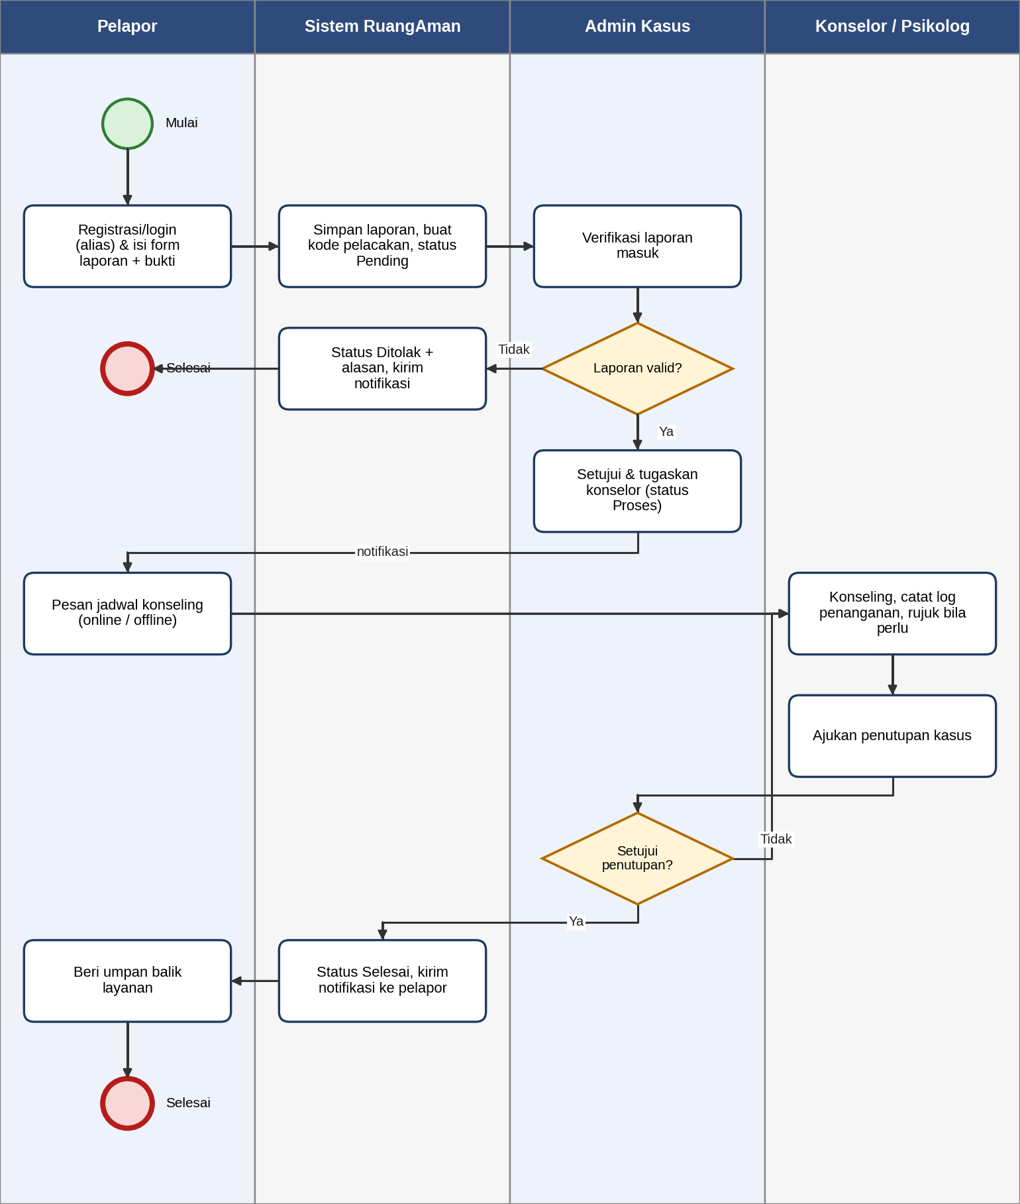
Gambar 2.3.2 Proses Bisnis Usulan (To-Be)

Analisis Aktivitas yang Dibuat dalam Sistem Informasi
Tabel 2.3.1 menunjukkan aktivitas pada proses usulan yang didukung sistem informasi beserta analisisnya.
Tabel 2.3.1 Analisis Aktivitas pada Proses Bisnis Usulan
Aktivitas | Dukungan Sistem | Analisis
Registrasi dan login dengan alias | Dibuat | Pengguna memakai alias. Email diperlukan untuk akun tetapi tidak ditampilkan kepada publik; identitas resmi tidak diminta dan kontak tambahan bersifat opsional.
Pengisian laporan dan unggah bukti | Dibuat | Formulir terstruktur menggantikan formulir kertas sehingga data lengkap dan seragam.
Pembuatan kode laporan dan status Pending | Otomatis | Memberi kepastian status kepada pelapor dan mencegah duplikasi pencatatan.
Verifikasi, persetujuan, dan penugasan konselor | Dibuat (workflow) | Perubahan status divalidasi sistem dan hanya dapat dilakukan peran yang memiliki permission.
Pencatatan log penanganan | Otomatis | Entri perubahan status dibuat otomatis dan tidak dapat diubah/dihapus. Catatan aktivitas manual dapat dikelola sesuai hak akses; jenis entri dibedakan agar audit tetap terjaga.
Pemesanan jadwal dan konfirmasi konseling | Dibuat | Menggantikan penjadwalan via telepon; metode online/offline, lokasi, dan tautan terkelola.
Pelaksanaan konseling | Sebagian | Pertemuan berlangsung di luar sistem (tatap muka atau tautan eksternal); sistem mencatat jadwal, sesi, dan hasil.
Pengajuan dan persetujuan penyelesaian kasus | Dibuat | Mencegah kasus ditutup sepihak; persetujuan Admin dan keputusan akhir tersimpan dalam riwayat status.
Edukasi dan informasi bantuan | Dibuat | Artikel edukasi, halaman informasi statis, glosarium istilah KBG, pengumuman, FAQ, dan direktori instansi beserta layanan/kontak dapat diakses publik. Pengumuman bersifat informasi umum; notifikasi merupakan pemberitahuan atas kejadian spesifik.
Pemantauan dan statistik | Dibuat | Data terpusat menghasilkan dashboard untuk evaluasi layanan.

Kebutuhan Sistem

Kebutuhan Fungsional

Daftar Kebutuhan
Kebutuhan fungsional sistem dirinci pada Tabel 3.1.1. Dua puluh dua modul CRUD, yaitu dua modul fondasi (pengguna/akun serta role dan hak akses) yang dikerjakan bersama dan dua puluh modul yang dipetakan ke 18 PBI individu pada Bab 5, memenuhi ketentuan minimum enam anggota dikali tiga modul. Modul CRUD mencakup FR-07 sampai FR-13, FR-16 sampai FR-26, dan FR-29 sampai FR-32. Kategori kekerasan disimpan sebagai nilai pilihan tetap pada formulir laporan dan lokasi kejadian diisi sebagai teks bebas; keduanya bukan modul CRUD master yang menjadi ketergantungan PBI pelaporan. Fitur pendukung di luar hitungan CRUD meliputi registrasi/login, dashboard per peran, pelacakan status, alur persetujuan status, pencarian/filter, dan Keluar Cepat. Perubahan status laporan tidak dilakukan melalui CRUD master status, melainkan melalui workflow pada FR-15.
Tabel 3.1.1 Daftar Kebutuhan Fungsional
ID | Kebutuhan Fungsional | Deskripsi
FR-01 | Registrasi Akun | Pelapor mendaftar menggunakan alias, email akun, dan kata sandi; role Pelapor ditetapkan otomatis. Alias menjadi nama tampilan; email tidak ditampilkan kepada pengguna lain.
FR-02 | Login dan Logout | Autentikasi menggunakan email dan kata sandi; pengguna diarahkan ke halaman sesuai role dan sesi berakhir saat logout atau tidak aktif.
FR-03 | Kelola Profil dan Reset Kata Sandi | Pengguna mengubah profil dan kata sandi serta mengatur ulang kata sandi yang terlupa.
FR-04 | Dashboard Admin | Menampilkan jumlah laporan per status (Pending, Proses, Selesai, Ditolak), grafik konseling per bulan, dan laporan terbaru.
FR-05 | Dashboard Konselor | Menampilkan kasus yang ditugaskan, jadwal konseling mendatang, dan aktivitas penanganan terbaru.
FR-06 | Dashboard Pelapor | Menampilkan status laporan, jadwal konseling, dan pemberitahuan perubahan status.
FR-07 | CRUD Manajemen Pengguna/Akun (dikerjakan bersama) | Admin mengelola akun dan status akun sesuai kewenangan. Akun yang telah terkait dengan laporan/riwayat tidak dihapus permanen; akun dinonaktifkan atau dianonimkan secara terkontrol agar integritas riwayat tetap terjaga.
FR-08 | CRUD Manajemen Role dan Hak Akses (dikerjakan bersama) | Admin mengelola role, permission, dan pemetaan role_permissions; menu dan aksi dibatasi sesuai permission.
FR-09 | CRUD Manajemen Halaman Informasi Statis (PBI-01) | Admin mengelola halaman informasi umum yang relatif tetap, seperti Tentang RuangAman, visi dan misi, panduan penggunaan, serta kebijakan privasi; setiap halaman memiliki judul, slug, isi, dan status publikasi.
FR-10 | CRUD Manajemen Status Kasus (PBI-04) | Admin mengelola master status kasus (Pending, Proses, Selesai, Ditolak) beserta deskripsinya. Status yang sedang digunakan tidak dapat dihapus; perubahan status laporan aktual hanya dilakukan melalui workflow FR-15.
FR-11 | CRUD Manajemen Laporan Kasus (PBI-16) | Pelapor membuat dan melihat laporan (kategori kekerasan dari opsi tetap yang didefinisikan dalam formulir, judul, kronologi, lokasi kejadian teks bebas, waktu kejadian, dan tingkat urgensi). Laporan dapat diubah/dibatalkan hanya saat Pending; kode pelacakan acak dibuat otomatis dan mode_anonim menyimpan pilihan privasi laporan.
FR-12 | CRUD Manajemen Mode Anonim dan Profil Pelapor (PBI-17) | Pelapor mengelola profil (alias dan kontak tambahan opsional) serta preferensi mode anonim bawaan untuk laporan baru pada tabel profil_pelapor; email akun wajib untuk autentikasi dan tidak ditampilkan kepada publik. Identitas resmi tidak diwajibkan.
FR-13 | CRUD Manajemen Lampiran/Bukti Laporan (PBI-16) | Pelapor mengunggah dan melihat lampiran untuk laporannya; lampiran dapat diganti/dihapus hanya saat laporan masih Pending. Admin dan konselor yang ditugaskan dapat melihat lampiran sesuai hak akses; berkas disimpan privat.
FR-14 | Pelacakan Status Laporan | Pelapor dapat memantau menggunakan kode pelacakan acak tanpa login. Halaman publik hanya menampilkan status dan waktu pembaruan; kronologi, lampiran, dan catatan penanganan tetap terlindungi.
FR-15 | Verifikasi Laporan dan Perubahan Status Kasus | Admin menyetujui (Pending ke Proses) atau menolak laporan (Ditolak, wajib alasan) dan menyetujui penyelesaian (Proses ke Selesai); transisi divalidasi sistem.
FR-16 | CRUD Penugasan Kasus (PBI-04) | Admin menugaskan, mengubah, atau membatalkan petugas/konselor pada kasus (penanganan_kasus) beserta tanggal mulai, tanggal selesai, dan catatan.
FR-17 | CRUD Log Penanganan Kasus (PBI-06) | Konselor dan Admin menambah serta membaca catatan aktivitas manual. Catatan manual dapat diubah/dihapus oleh pembuat atau Admin sesuai izin dan selama kasus aktif. Entri sistem untuk transisi status dibuat otomatis dan tidak dapat diedit/dihapus melalui antarmuka.
FR-18 | CRUD Manajemen Data Konselor/Psikolog (PBI-13) | Pengelolaan profil konselor: nama, spesialisasi, bio, dan status aktif.
FR-19 | CRUD Manajemen Jadwal Konseling (PBI-14) | Pengelolaan jadwal konseling (tanggal, waktu, metode online/offline, lokasi atau tautan, status); pelapor memesan dan membatalkan jadwal.
FR-20 | CRUD Manajemen Sesi Konseling (PBI-15) | Konselor mencatat pelaksanaan sesi, catatan, dan hasil konseling.
FR-21 | CRUD Manajemen Artikel Edukasi (PBI-10) | Pengelolaan artikel edukasi beserta status publikasi.
FR-22 | CRUD Manajemen Kategori Artikel (PBI-11) | Pengelolaan kategori untuk mengelompokkan artikel.
FR-23 | CRUD Manajemen Feedback Artikel (PBI-12) | Pelapor terdaftar memberi, melihat, mengubah, dan menghapus feedback miliknya pada artikel edukasi; Admin dapat memoderasi feedback.
FR-24 | CRUD Manajemen Instansi Bantuan (PBI-07) | Pengelolaan data instansi atau lembaga bantuan (nama, alamat dalam teks bebas, deskripsi, situs, status). Alamat tidak bergantung pada master wilayah.
FR-25 | CRUD Manajemen Layanan dan Kontak Bantuan (PBI-08) | Pengelolaan jenis layanan serta kontak (jenis, nilai, keterangan) untuk setiap instansi bantuan.
FR-26 | CRUD Manajemen FAQ/Pusat Bantuan (PBI-09) | Admin mengelola pertanyaan, jawaban, status publikasi, dan urutan FAQ/Pusat Bantuan yang ditampilkan kepada publik.
FR-27 | Pencarian dan Filter | Pencarian dan filter laporan (status, kategori, tanggal), artikel, dan instansi bantuan.
FR-28 | Keluar Cepat (Quick Exit) | Tombol pada setiap halaman (juga tombol Esc) mengalihkan ke situs netral dan mengakhiri sesi.
FR-29 | CRUD Manajemen Notifikasi Sistem (PBI-18) | Notifikasi in-app dibuat otomatis karena kejadian spesifik, seperti perubahan status kasus, penugasan kasus, atau konfirmasi/perubahan jadwal konseling, dan dapat dikirim melalui email. Pengguna melihat daftar, menandai dibaca/belum dibaca, dan menghapus notifikasinya. Notifikasi tidak digunakan untuk menerbitkan pengumuman umum atau broadcast konten.
FR-30 | CRUD Manajemen Glosarium Istilah KBG (PBI-02) | Admin mengelola istilah dan definisi singkat terkait kekerasan berbasis gender, termasuk kategori opsional dan status publikasi. Data glosarium disimpan pada tabel glosarium_kbg tersendiri dan tidak bergantung pada tabel artikel.
FR-31 | CRUD Manajemen Pengumuman (PBI-03) | Admin mengelola pengumuman publik (judul, isi, periode tayang, status) yang ditampilkan pada halaman beranda/halaman pengumuman. Penerbitan atau perubahan pengumuman tidak otomatis membuat notifikasi kepada pengguna.
FR-32 | CRUD Manajemen Kegiatan/Webinar Edukasi (PBI-05) | Admin mengelola kegiatan/webinar edukasi (judul, deskripsi, narasumber, tanggal dan waktu, metode online/offline, tautan/lokasi, kuota, status); pelapor mendaftar, melihat, dan membatalkan pendaftaran; Admin memverifikasi kehadiran.

Karakteristik Pengguna
Terdapat empat kategori pengguna yang berinteraksi dengan RuangAman, seperti pada Tabel 3.1.2. Pembatasan hak akses diimplementasikan melalui tabel roles, permissions, dan role_permissions.
Tabel 3.1.2 Karakteristik Pengguna
Kategori Pengguna | Deskripsi | Hak Akses
Pengunjung (Publik) | Siapa pun yang mengakses aplikasi tanpa login untuk mencari informasi. | Read: artikel edukasi, halaman informasi statis, glosarium istilah KBG, pengumuman, kegiatan/webinar edukasi, FAQ/pusat bantuan, serta instansi bantuan beserta layanan dan kontaknya. Create: registrasi akun.
Pelapor (akun alias/pseudonim) | Pengguna terdaftar yang memakai alias, membuat laporan, dapat memilih mode anonim per laporan, memesan konseling, dan memantau status melalui dashboard atau kode pelacakan. | CRUD data miliknya: laporan (ubah/batalkan hanya saat Pending), lampiran (ubah/hapus hanya saat Pending), pemesanan konseling, pendaftaran kegiatan/webinar, profil alias, dan feedback artikel. Mode anonim menyembunyikan profil dari konselor; pelacakan publik hanya menampilkan status dan waktu pembaruan.
Konselor / Psikolog | Tenaga profesional pendamping yang menangani kasus yang ditugaskan. | Read kasus yang ditugaskan sesuai izin; CRUD catatan aktivitas manual sesuai aturan sistem; membaca entri log status yang dibuat otomatis; CRUD jadwal dan sesi konseling; memperbarui profil konselor sendiri.
Admin Kasus | Pengelola layanan yang memverifikasi laporan, menugaskan konselor, menyetujui perubahan status, dan mengelola data serta konten. | Read semua laporan sesuai kewenangan; menyetujui/menolak perubahan status melalui workflow; CRUD penugasan, akun, role/permission, master data, konten edukasi, FAQ, dan data bantuan; membaca log serta lampiran sesuai izin.

Kebutuhan Non Fungsional
Kebutuhan non fungsional RuangAman dirinci pada Tabel 3.2.1.
Tabel 3.2.1 Kebutuhan Non Fungsional
ID | Kebutuhan Non Fungsional | Deskripsi
NFR-01 | Keamanan autentikasi | Kata sandi disimpan dengan hash (bcrypt); pembatasan percobaan login; sesi kedaluwarsa; token CSRF pada setiap formulir.
NFR-02 | Kontrol akses (RBAC) | Otorisasi berdasarkan role dan permission; pelapor hanya mengakses data miliknya dan konselor hanya kasus yang ditugaskan.
NFR-03 | Privasi dan anonimitas | Pengumpulan data minimum. Pelapor menggunakan alias dan tidak wajib mencantumkan identitas resmi; email untuk akun tidak ditampilkan kepada publik. Mode anonim menyembunyikan identitas profil dari konselor; kontak tambahan bersifat opsional.
NFR-04 | Keamanan data | HTTPS/TLS; lampiran disimpan pada storage privat yang tidak dapat diakses publik; perlindungan SQL Injection dan XSS melalui ORM dan escaping keluaran.
NFR-05 | Akuntabilitas dan audit | Entri otomatis untuk perubahan status tidak dapat diubah atau dihapus melalui antarmuka. Catatan manual hanya dapat dikelola oleh pembuat/Admin sesuai izin; akses dan perubahan harus dibatasi serta dapat ditelusuri.
NFR-06 | Kinerja | Target awal: halaman utama termuat maksimal 3 detik pada lingkungan uji yang disepakati; aplikasi diuji untuk sedikitnya 20 pengguna bersamaan. Hasil aktual dicatat pada pengujian.
NFR-07 | Ketersediaan dan keandalan | Aplikasi dapat diakses selama sesi demo yang direncanakan. Cadangan basis data dibuat sebelum integrasi besar dan sebelum rilis/demo akhir; frekuensi backup produksi mengikuti kemampuan hosting.
NFR-08 | Kegunaan | Antarmuka sederhana, bahasa tidak menghakimi, responsif mulai lebar 360 px, kontras warna memadai (acuan WCAG 2.1 AA; W3C, 2018), tersedia tombol Keluar Cepat.
NFR-09 | Kompatibilitas | Berjalan pada dua versi terakhir browser Chrome, Firefox, Edge, dan Safari.
NFR-10 | Pemeliharaan | Arsitektur MVC, standar penulisan kode PSR-12, migrasi dan seeder basis data, kontrol versi Git, serta dokumentasi kode.
NFR-11 | Skalabilitas | Dapat ditingkatkan melalui caching, antrean (queue) untuk notifikasi, dan penambahan sumber daya server.
NFR-12 | Kepatuhan | Pengelolaan data memperhatikan UU TPKS dan UU PDP serta prinsip kerahasiaan informasi korban. Implementasi akhir harus menjaga batas kewenangan dan tidak menggantikan pendampingan profesional atau proses hukum.

Kebutuhan Teknis
Kebutuhan teknis yang direncanakan untuk pengembangan dan operasional ditunjukkan pada Tabel 3.3.1.
Tabel 3.3.1 Kebutuhan Teknis
ID | Kebutuhan Teknis | Deskripsi
TR-01 | Bahasa pemrograman | PHP 8.3 atau lebih baru untuk backend, sesuai dengan framework Laravel 13.x yang direncanakan; JavaScript, HTML5, dan CSS3 untuk antarmuka.
TR-02 | Framework backend | Laravel 13.x (Laravel, 2026) dengan pola MVC, Eloquent ORM, Blade, Policy/Gate, middleware, dan Queue untuk proses asinkron yang diperlukan.
TR-03 | Frontend | Blade, Tailwind CSS, dan Alpine.js; Chart.js untuk grafik pada dashboard.
TR-04 | Basis data | MySQL 8.x (mesin InnoDB) dengan foreign key constraint, Laravel Migration, dan Seeder.
TR-05 | Autentikasi dan otorisasi | Autentikasi sesi bawaan Laravel dan middleware berbasis role dan permission.
TR-06 | Web server dan hosting | Nginx atau Apache dengan PHP-FPM, sertifikat TLS (Let's Encrypt), pada VPS atau hosting yang mendukung PHP 8.3+.
TR-07 | Layanan email | SMTP untuk notifikasi dan reset kata sandi (Mailtrap pada tahap pengembangan).
TR-08 | Perangkat lunak pendukung | Git/GitHub, Visual Studio Code, Composer, Node.js/NPM, Figma, Visual Paradigm, MySQL Workbench, dan Postman.
TR-09 | Pengujian | PHPUnit/Pest untuk unit dan feature test, pengujian manual, dan User Acceptance Test (UAT).
TR-10 | Perangkat keras pengembangan | Laptop minimal prosesor setara Core i5/Ryzen 5, RAM 8 GB, dan SSD 256 GB.
TR-11 | Perangkat keras server | Minimal 2 vCPU, RAM 2 GB, dan SSD 20 GB.
TR-12 | Perangkat pengguna | Browser modern, koneksi internet, dan layar minimal lebar 360 px.

Rancangan Sistem

Use Case Diagram
Aktor pada RuangAman adalah Pengunjung, Pelapor, Konselor/Psikolog, dan Admin Kasus. Use case dibagi menjadi empat diagram agar mudah dibaca: pelaporan kasus oleh Pelapor dan Pengunjung (Gambar 4.1.1), konseling dan penanganan oleh Konselor (Gambar 4.1.2), penanganan kasus oleh Admin (Gambar 4.1.3), serta pengelolaan data dan konten oleh Admin (Gambar 4.1.4).
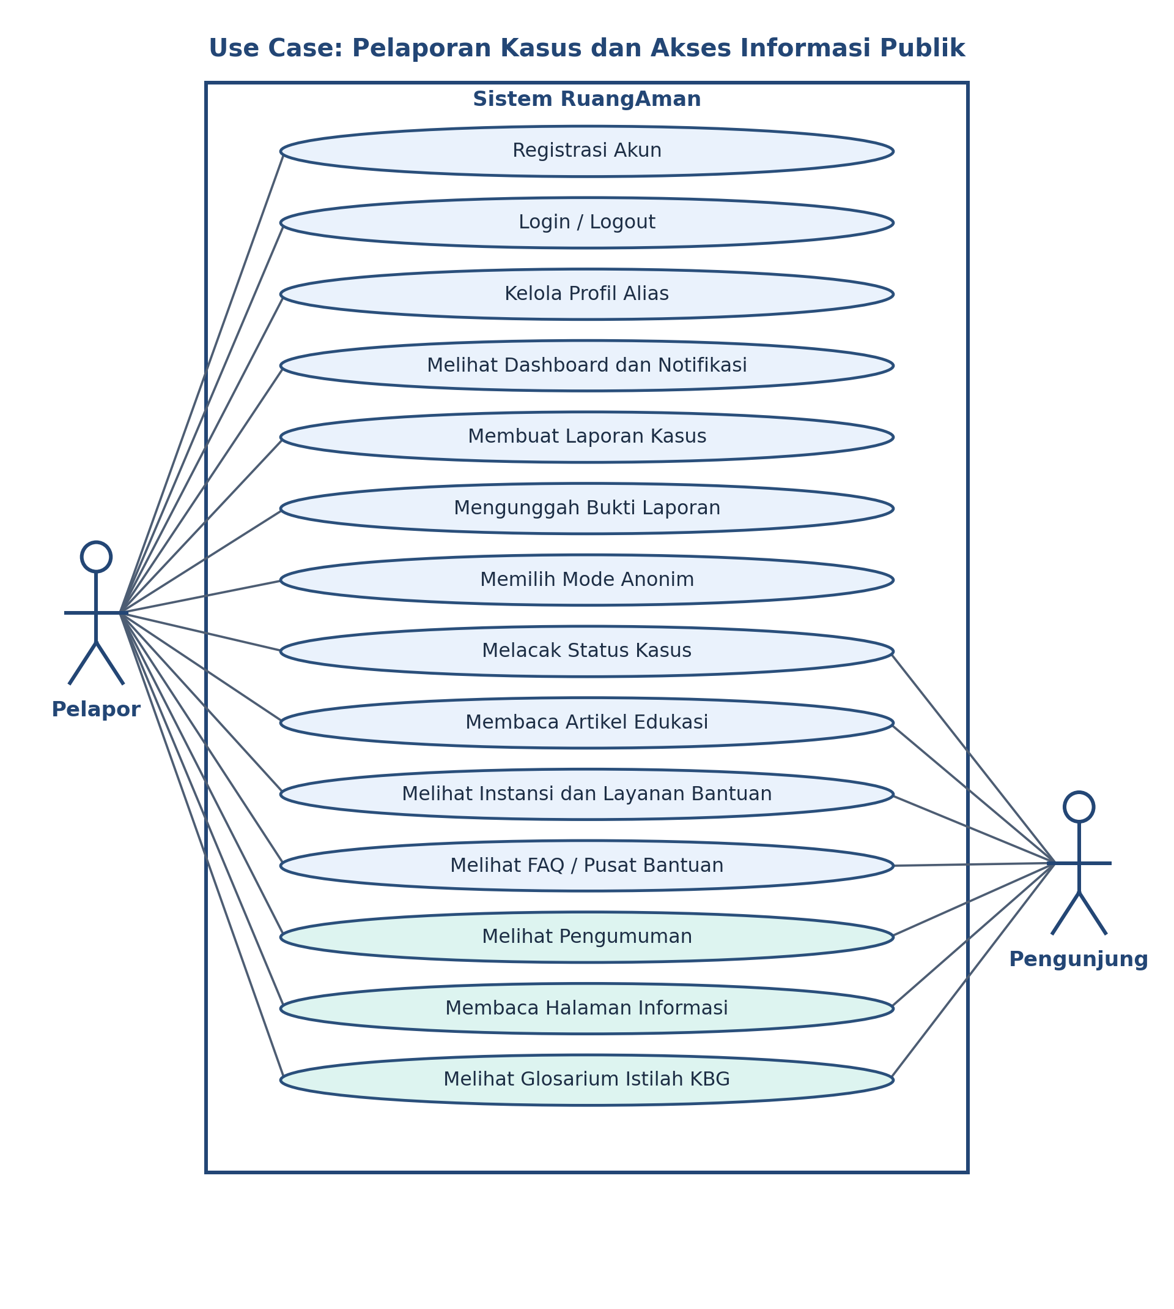
Gambar 4.1.1 Use Case Diagram: Pelaporan Kasus oleh Pelapor dan Pengunjung
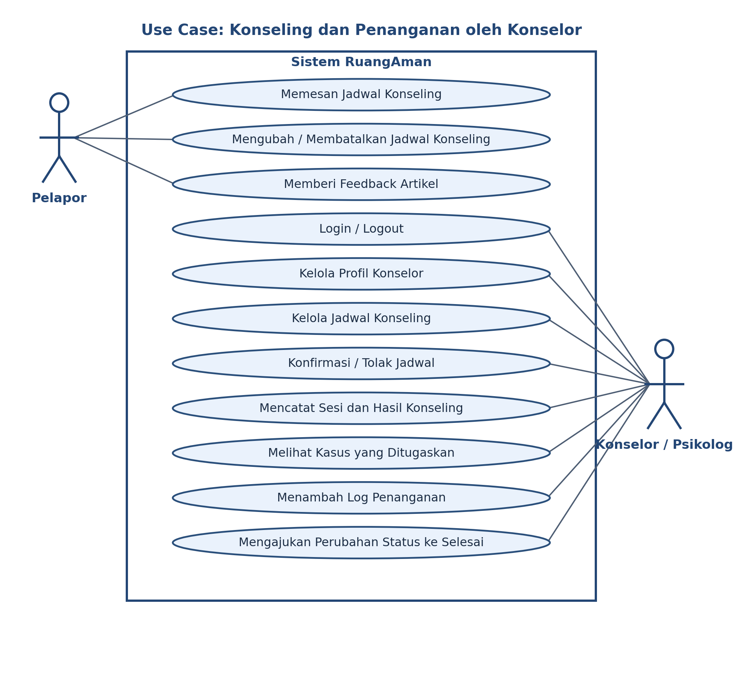
Gambar 4.1.2 Use Case Diagram: Konseling dan Penanganan oleh Konselor
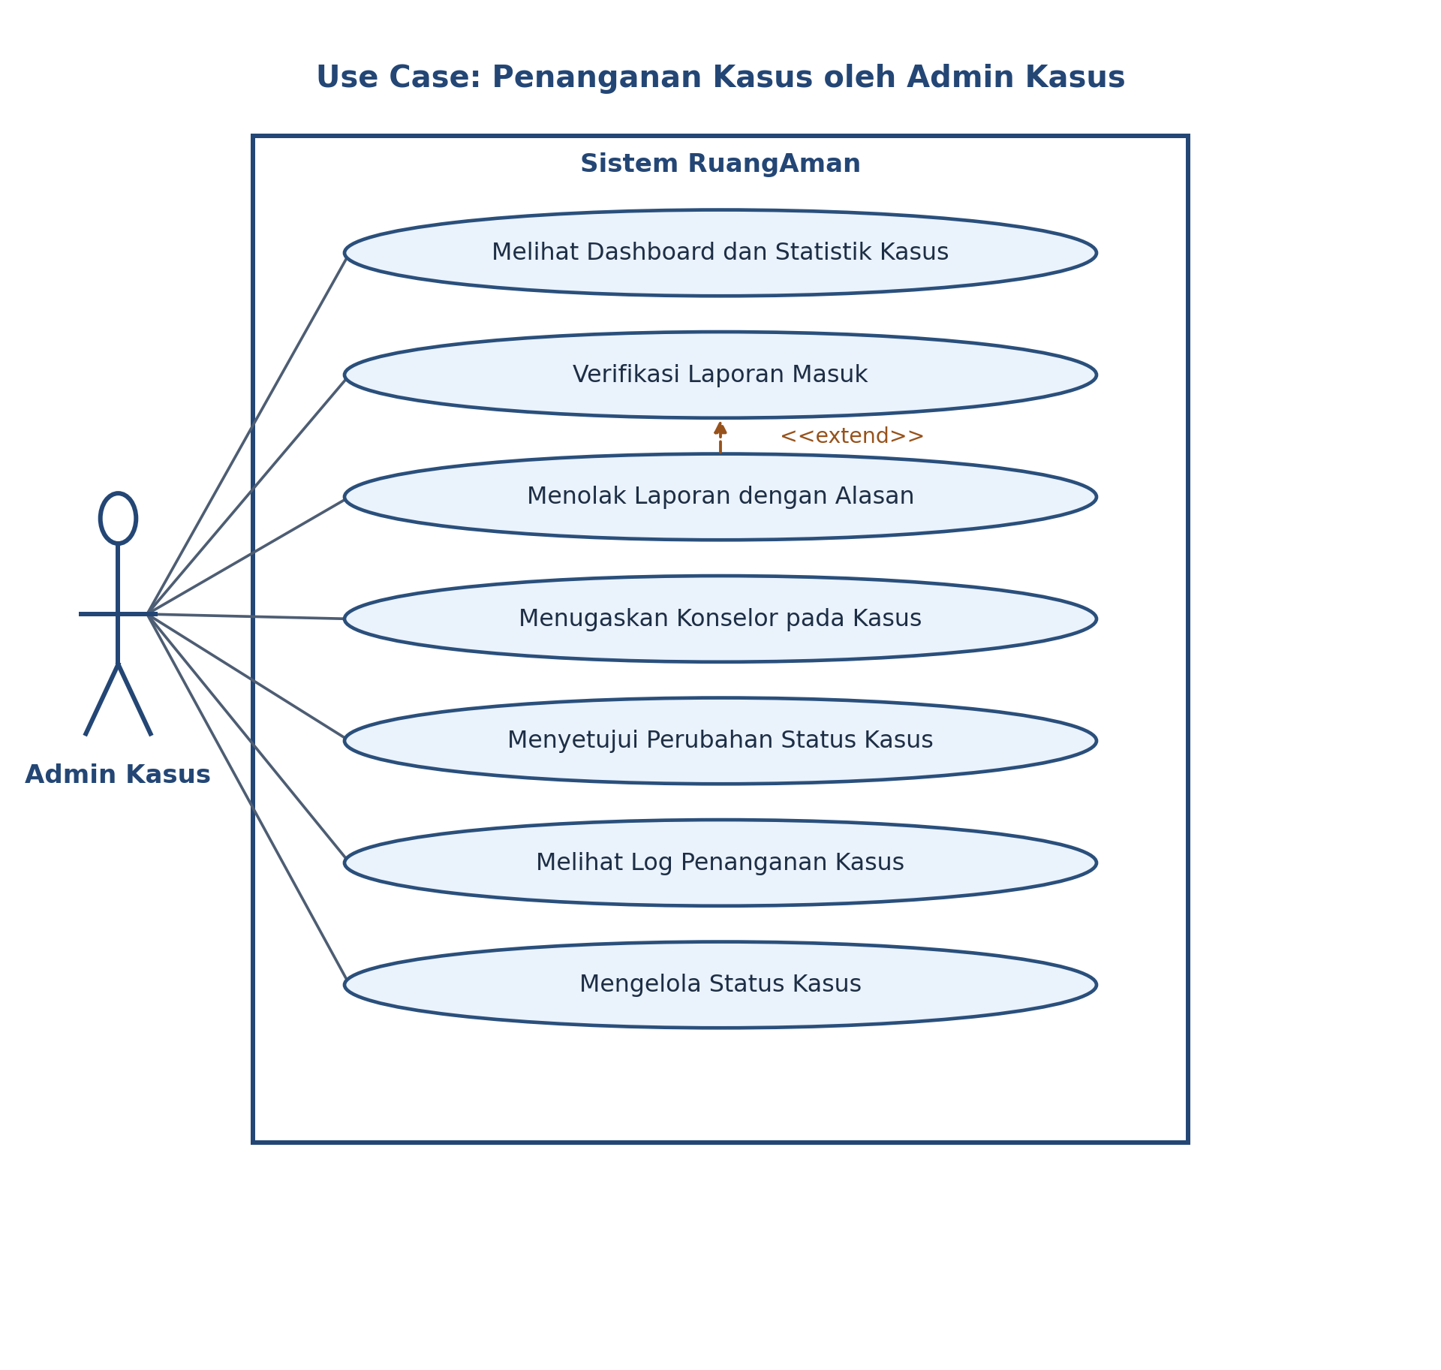
Gambar 4.1.3 Use Case Diagram: Penanganan Kasus oleh Admin Kasus
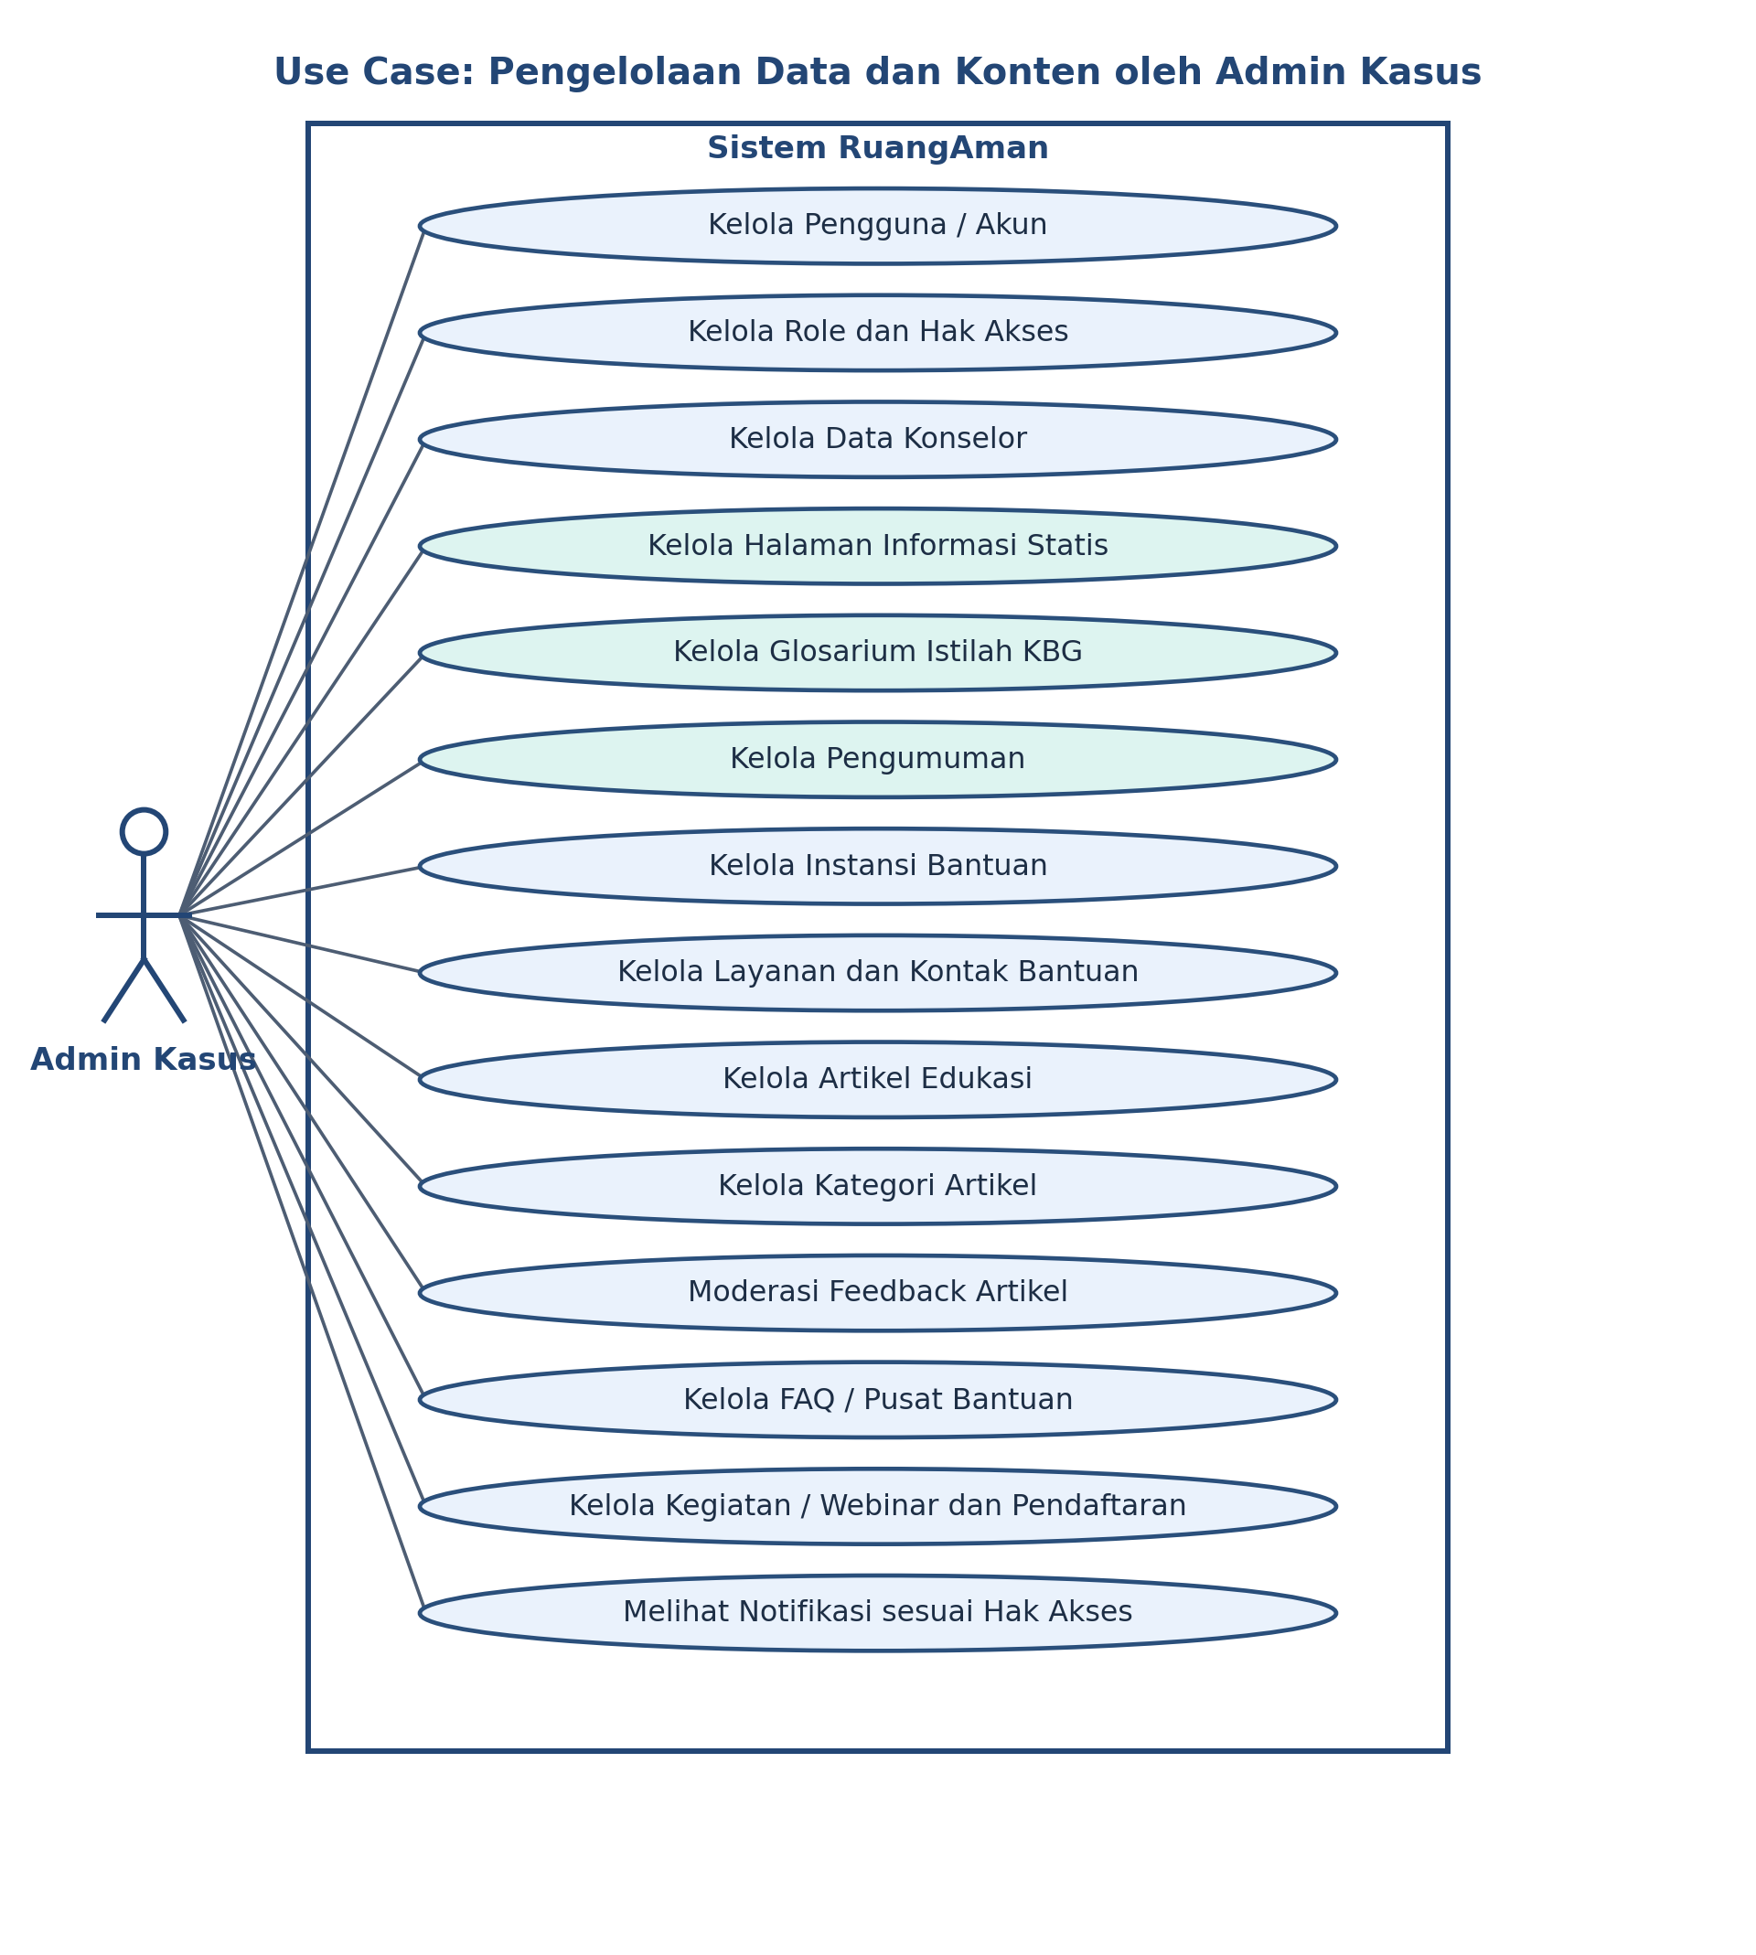
Gambar 4.1.4 Use Case Diagram: Pengelolaan Data dan Konten oleh Admin Kasus

Use Case Scenario
Skenario berikut menjelaskan empat use case utama yang berkaitan dengan pelaporan, alur persetujuan status kasus, dan konseling.
UC-01 Membuat Laporan Kasus
Aktor | Pelapor
Deskripsi | Pelapor mengirim laporan kekerasan berbasis gender beserta bukti pendukung.
Prakondisi | Pelapor sudah login.
Alur utama | 1. Pelapor memilih menu Buat Laporan. 2. Sistem menampilkan formulir laporan. 3. Pelapor memilih kategori kekerasan dari daftar tetap, lalu mengisi judul, kronologi, lokasi kejadian sebagai teks bebas, waktu kejadian, tingkat urgensi, dan mode anonim bila diperlukan. 4. Pelapor mengunggah bukti (opsional). 5. Pelapor menekan Kirim Laporan. 6. Sistem memvalidasi data. 7. Sistem menyimpan laporan, membuat kode pelacakan acak, dan menetapkan status Pending. 8. Sistem menampilkan kode pelacakan kepada Pelapor.
Alur alternatif | 3a. Data tidak valid: sistem menampilkan pesan kesalahan dan kembali ke langkah 3.  4a. Berkas melebihi ukuran atau tipe tidak diizinkan: berkas ditolak.
Pascakondisi | Laporan berstatus Pending dan muncul pada daftar verifikasi Admin.
UC-02 Memverifikasi Laporan dan Mengubah Status Kasus
Aktor | Admin Kasus
Deskripsi | Admin memeriksa laporan Pending lalu menyetujui atau menolaknya.
Prakondisi | Admin sudah login dan memiliki permission verifikasi; terdapat laporan berstatus Pending.
Alur utama | 1. Admin membuka daftar laporan Pending dan memilih satu laporan.  2. Sistem menampilkan detail laporan dan lampiran.  3. Admin memeriksa kelengkapan laporan.  4. Admin memilih Setujui dan menentukan konselor sebagai petugas.  5. Sistem memvalidasi transisi Pending ke Proses.  6. Sistem membuat data penanganan_kasus, mengubah status menjadi Proses, dan mencatat log penanganan.  7. Pelapor dan Konselor menerima pemberitahuan.
Alur alternatif | 4a. Admin memilih Tolak: wajib mengisi alasan; status menjadi Ditolak, log dicatat, dan Pelapor menerima pemberitahuan.  5a. Transisi tidak sesuai aturan: sistem menolak perubahan dan menampilkan pesan.  4b. Tidak ada konselor aktif: perubahan status ditahan hingga Admin mengaktifkan konselor.
Pascakondisi | Status kasus berubah sesuai keputusan dan tercatat pada log penanganan.
UC-03 Memesan Jadwal Konseling
Aktor | Pelapor; Konselor/Psikolog
Deskripsi | Pelapor memesan jadwal konseling online atau offline dan konselor mengonfirmasinya.
Prakondisi | Pelapor sudah login; terdapat jadwal konseling yang tersedia.
Alur utama | 1. Pelapor membuka menu Konseling dan memilih konselor.  2. Pelapor memilih jadwal beserta metode (online/offline).  3. Pelapor menekan Pesan Jadwal.  4. Sistem memeriksa ketersediaan jadwal.  5. Sistem menyimpan pemesanan dengan status menunggu konfirmasi.  6. Konselor mengonfirmasi jadwal.  7. Sistem mengubah status menjadi terkonfirmasi dan menampilkan lokasi atau tautan konseling kepada Pelapor.
Alur alternatif | 4a. Jadwal sudah terisi: sistem menampilkan pesan dan Pelapor memilih jadwal lain.  6a. Konselor menolak: Pelapor menerima pemberitahuan dan dapat memilih jadwal lain.
Pascakondisi | Jadwal konseling terkonfirmasi dan dapat dilanjutkan dengan pencatatan sesi.
UC-04 Menyetujui Penyelesaian Kasus
Aktor | Admin Kasus (Konselor sebagai pengaju)
Deskripsi | Admin meninjau pengajuan penyelesaian dari konselor dan memutuskan kasus selesai atau perlu tindak lanjut.
Prakondisi | Kasus berstatus Proses dan konselor telah mencatat pengajuan penyelesaian pada log penanganan.
Alur utama | 1. Admin membuka daftar kasus yang menunggu persetujuan.  2. Admin meninjau riwayat log penanganan dan hasil sesi konseling.  3. Admin memilih Setujui Penyelesaian.  4. Sistem mengubah status menjadi Selesai, mengisi tanggal selesai pada penanganan_kasus, dan mencatat log beserta pelakunya.  5. Pelapor dan Konselor menerima pemberitahuan.
Alur alternatif | 3a. Admin memilih Minta Tindak Lanjut: wajib mengisi catatan; status tetap Proses dan Konselor menerima pemberitahuan.
Pascakondisi | Kasus berstatus Selesai atau tetap Proses dengan catatan tindak lanjut.

Arsitektur Sistem
RuangAman dikembangkan sebagai aplikasi web monolit modular berpola MVC dengan tiga lapisan: klien (browser), aplikasi (Laravel), dan data (MySQL serta penyimpanan berkas privat). Browser mengirim permintaan melalui HTTPS ke web server; permintaan melewati middleware (autentikasi, role/permission, CSRF) menuju controller. Controller memvalidasi masukan melalui form request, memanggil service untuk aturan alur kerja (validasi transisi status dan pencatatan log), lalu mengakses data melalui Eloquent ORM. Hasilnya ditampilkan melalui Blade. Pemberitahuan dikirim melalui email terdaftar dan ringkasan perubahan ditampilkan pada dashboard (Gambar 4.2.1).
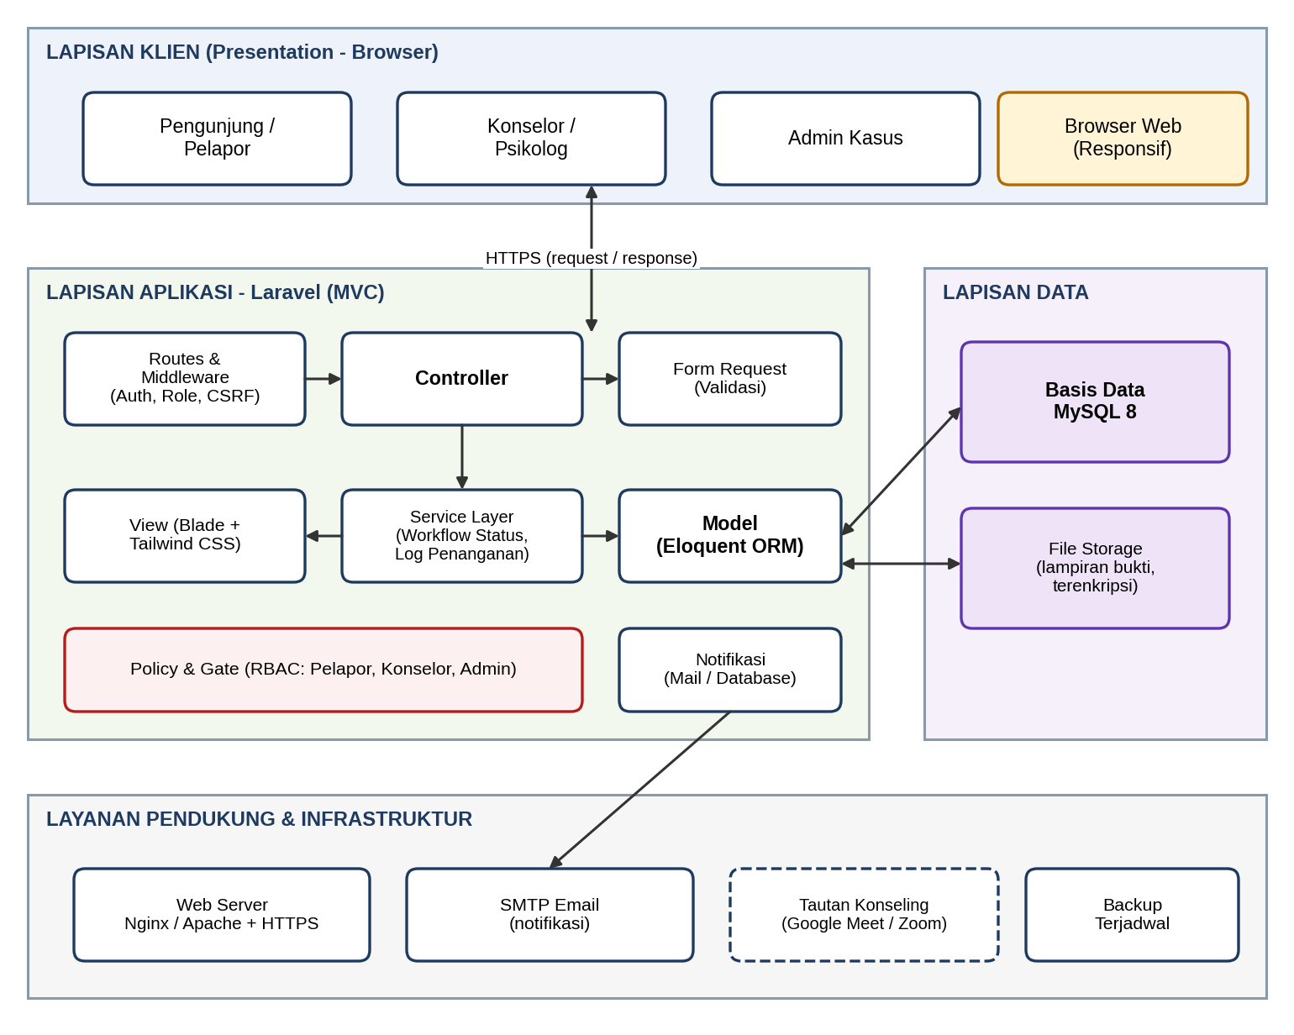
Gambar 4.2.1 Arsitektur Sistem RuangAman
Analisis pemilihan arsitektur dan platform berdasarkan literatur adalah sebagai berikut.
- Pola MVC. Pemisahan model, view, dan controller memudahkan pembagian kerja dan pemeliharaan (Krasner & Pope, 1988; Sommerville, 2016). Hal ini sesuai dengan tim enam orang yang mengerjakan modul berbeda secara paralel.
- Monolit modular. Untuk tim kecil dan domain yang baru dipahami, memulai dari monolit mengurangi kompleksitas pengembangan dan penerapan sebelum dipecah menjadi layanan terpisah (Fowler, 2015).
- Platform web. Aplikasi dapat diakses tanpa instalasi melalui perangkat umum. Penggunaan alias, mode anonim, akses terbatas, dan tampilan responsif dirancang untuk mengurangi hambatan akses; aplikasi tidak menjamin anonimitas absolut terhadap administrator sistem.
- Keamanan. Laravel menyediakan perlindungan CSRF, hashing kata sandi, dan ORM berparameter yang sejalan dengan rekomendasi OWASP Top 10 untuk mencegah kerentanan umum aplikasi web (OWASP Foundation, n.d.). Pembatasan akses memakai RBAC melalui tabel roles dan permissions.
- Basis data relasional. MySQL mendukung foreign key dan transaksi sehingga relasi antartabel serta pencatatan perubahan status dan log dapat dijaga konsistensinya (Oracle, 2026).

Rancangan ERD
Entity Relationship Diagram (ERD) digunakan untuk menggambarkan struktur data dan hubungan antarentitas pada RuangAman. Untuk menjaga keterbacaan, ERD dibagi menjadi lima diagram berdasarkan domain: akses pengguna, pelaporan dan penanganan kasus, artikel/FAQ, informasi publik dan kegiatan, serta konseling dan instansi bantuan. Setiap diagram hanya mengulang tabel users sebagai referensi jika foreign key dari domain tersebut mengarah ke akun pengguna; pengulangan itu tidak menambah jumlah tabel.
Setiap entitas memiliki primary key sebagai identitas unik, sedangkan foreign key menghubungkan data antartabel dan menjaga konsistensi referensi. Pada laporan_kasus, kategori_kekerasan disimpan sebagai nilai teks dari daftar pilihan tetap pada formulir dan lokasi_kejadian disimpan sebagai teks bebas; keduanya tidak memakai foreign key ke tabel master kategori atau wilayah. Atribut tingkat_urgensi dan mode_anonim tetap disimpan pada laporan_kasus. Pada log_penanganan, jenis_log membedakan catatan manual dari entri sistem. Semua relasi pada diagram digambar dengan garis lurus bersudut siku untuk memudahkan pelacakan relasi.
Berdasarkan Gambar 4.3.1 sampai dengan Gambar 4.3.5, rancangan basis data RuangAman terdiri atas 26 tabel unik yang dikelompokkan ke dalam enam area konseptual: User & Access/Notifikasi, Pelaporan dan Penanganan Kasus, Konseling, Edukasi dan Kegiatan, Informasi Publik, serta Bantuan/Pusat Bantuan. Diagram dipisah menurut domain agar atribut tetap terbaca. Tabel users yang muncul kembali pada diagram domain lain hanya merupakan referensi relasi foreign key dan tidak dihitung sebagai tabel tambahan. Tabel role_permissions menjadi penghubung many-to-many antara roles dan permissions. Tabel halaman_informasi dan glosarium_kbg berdiri sendiri dan tidak menjadi referensi modul pelaporan, layanan bantuan, atau artikel.
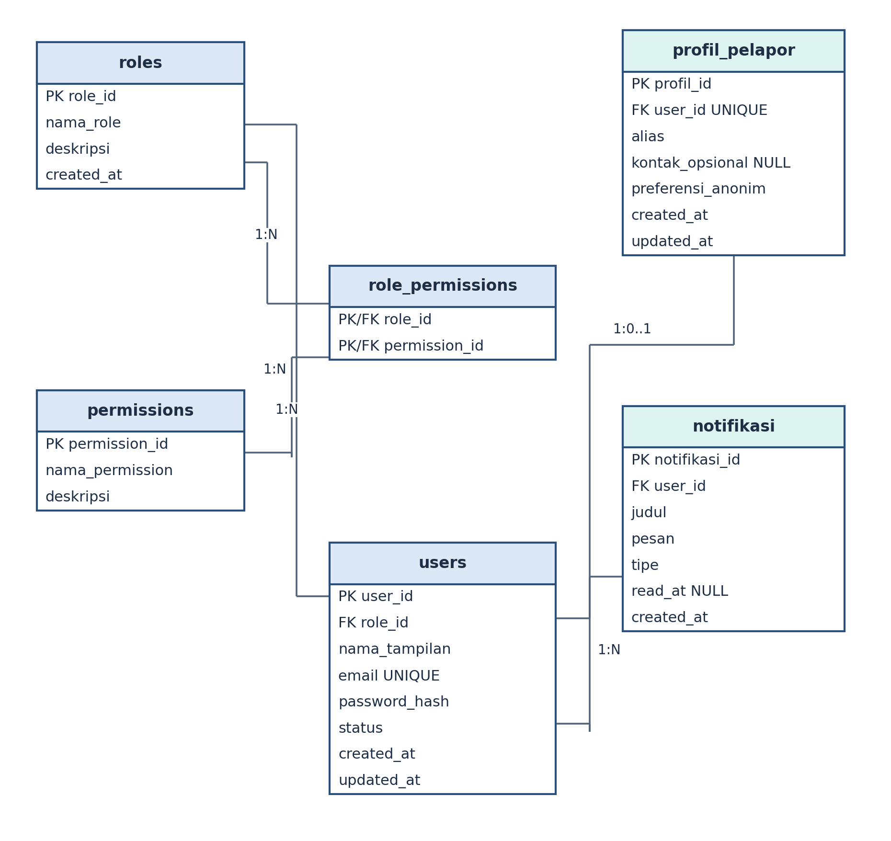
Gambar 4.3.1 ERD RuangAman: Akses Pengguna, Profil, dan Notifikasi
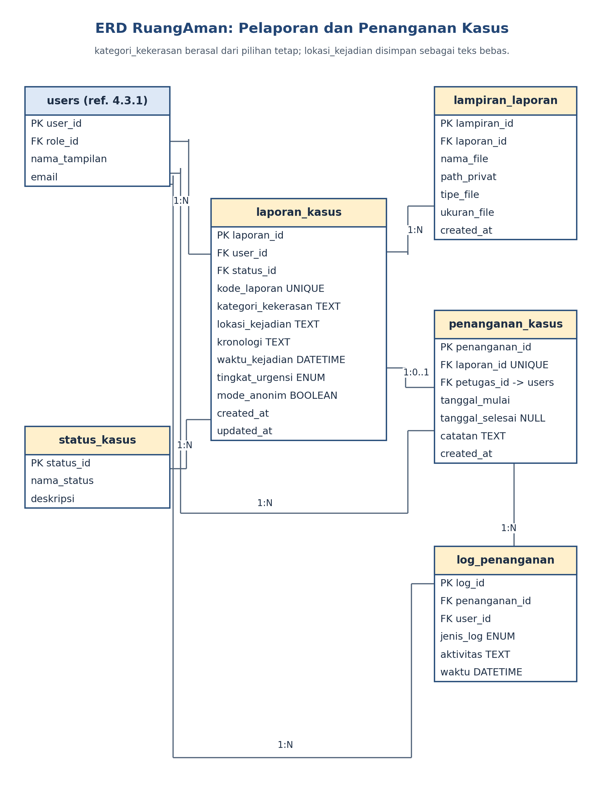
Gambar 4.3.2 ERD RuangAman: Pelaporan dan Penanganan Kasus
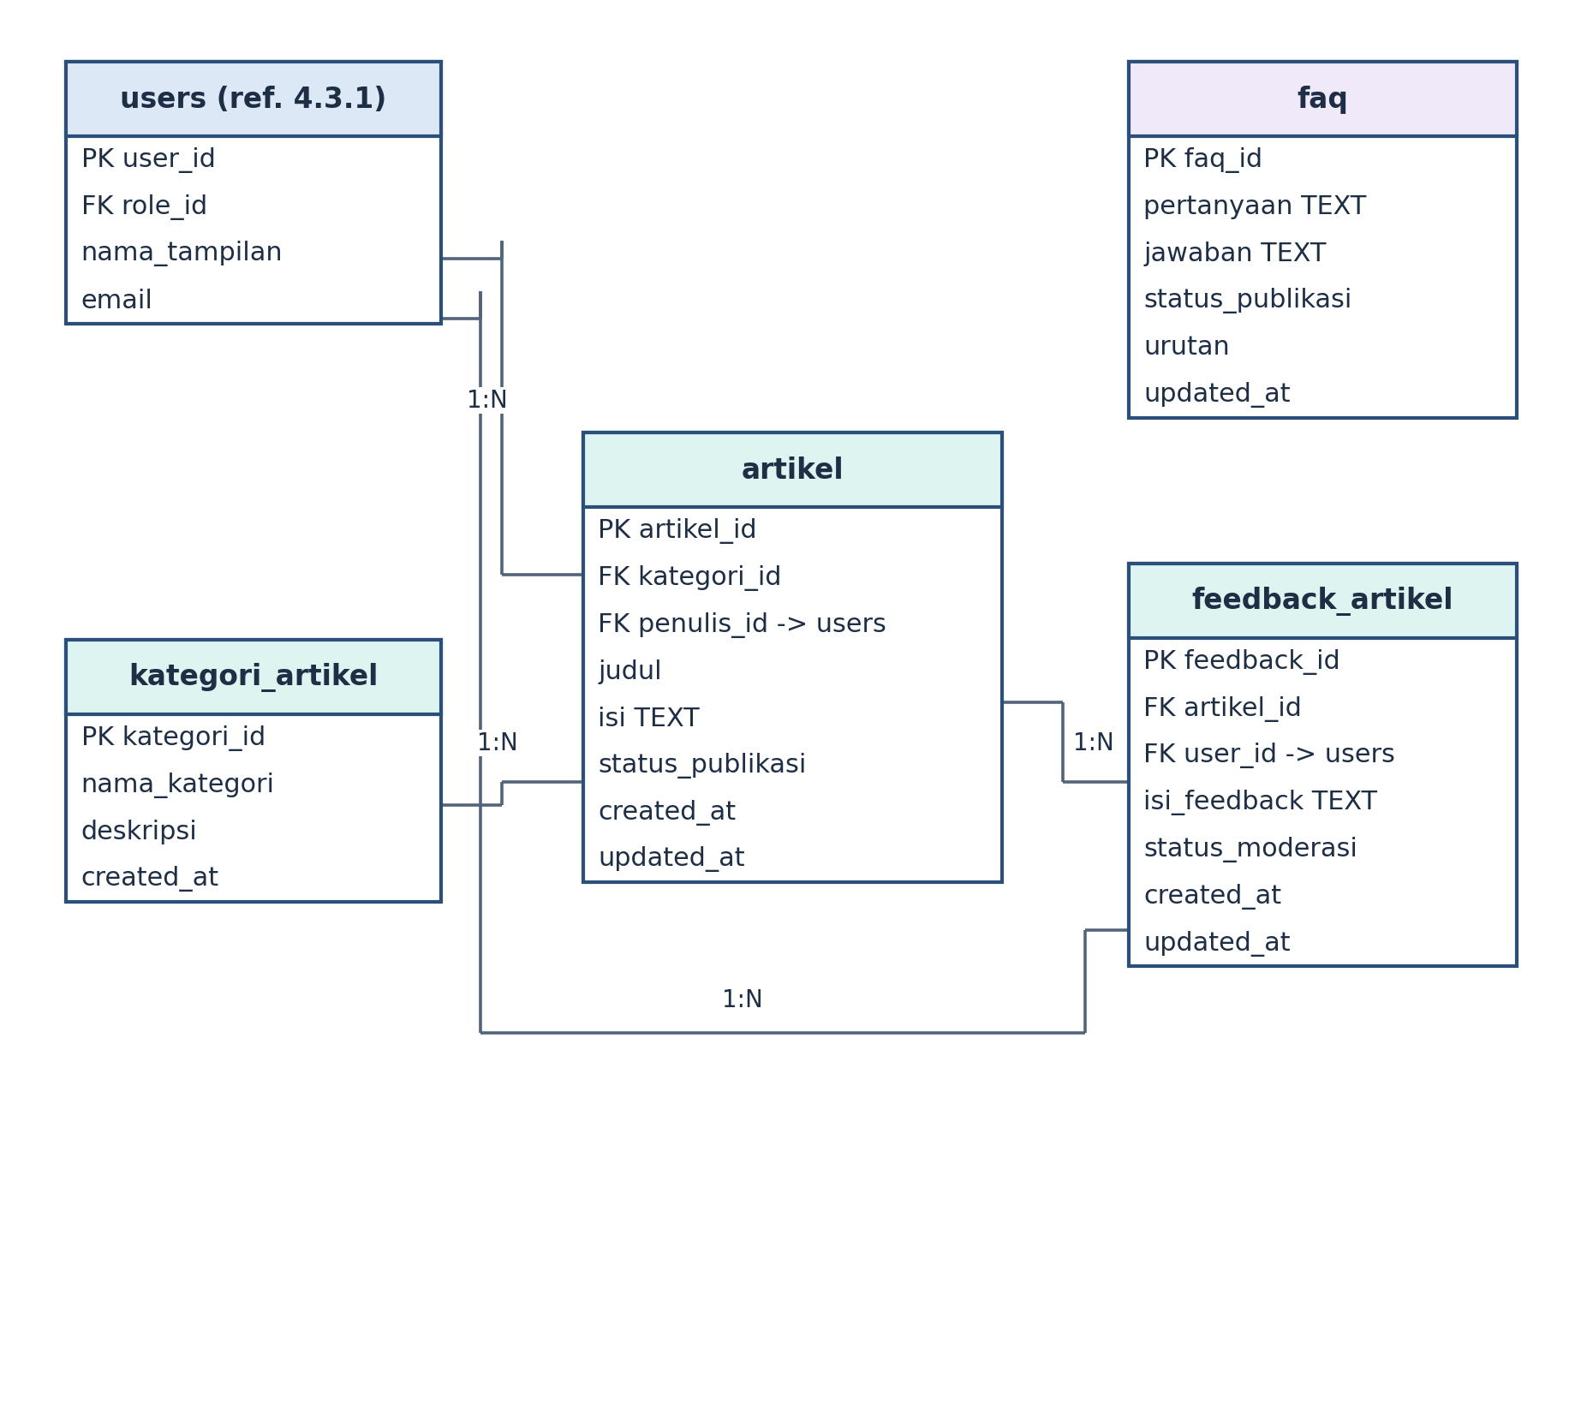
Gambar 4.3.3 ERD RuangAman: Artikel Edukasi, Kategori, Feedback, dan FAQ
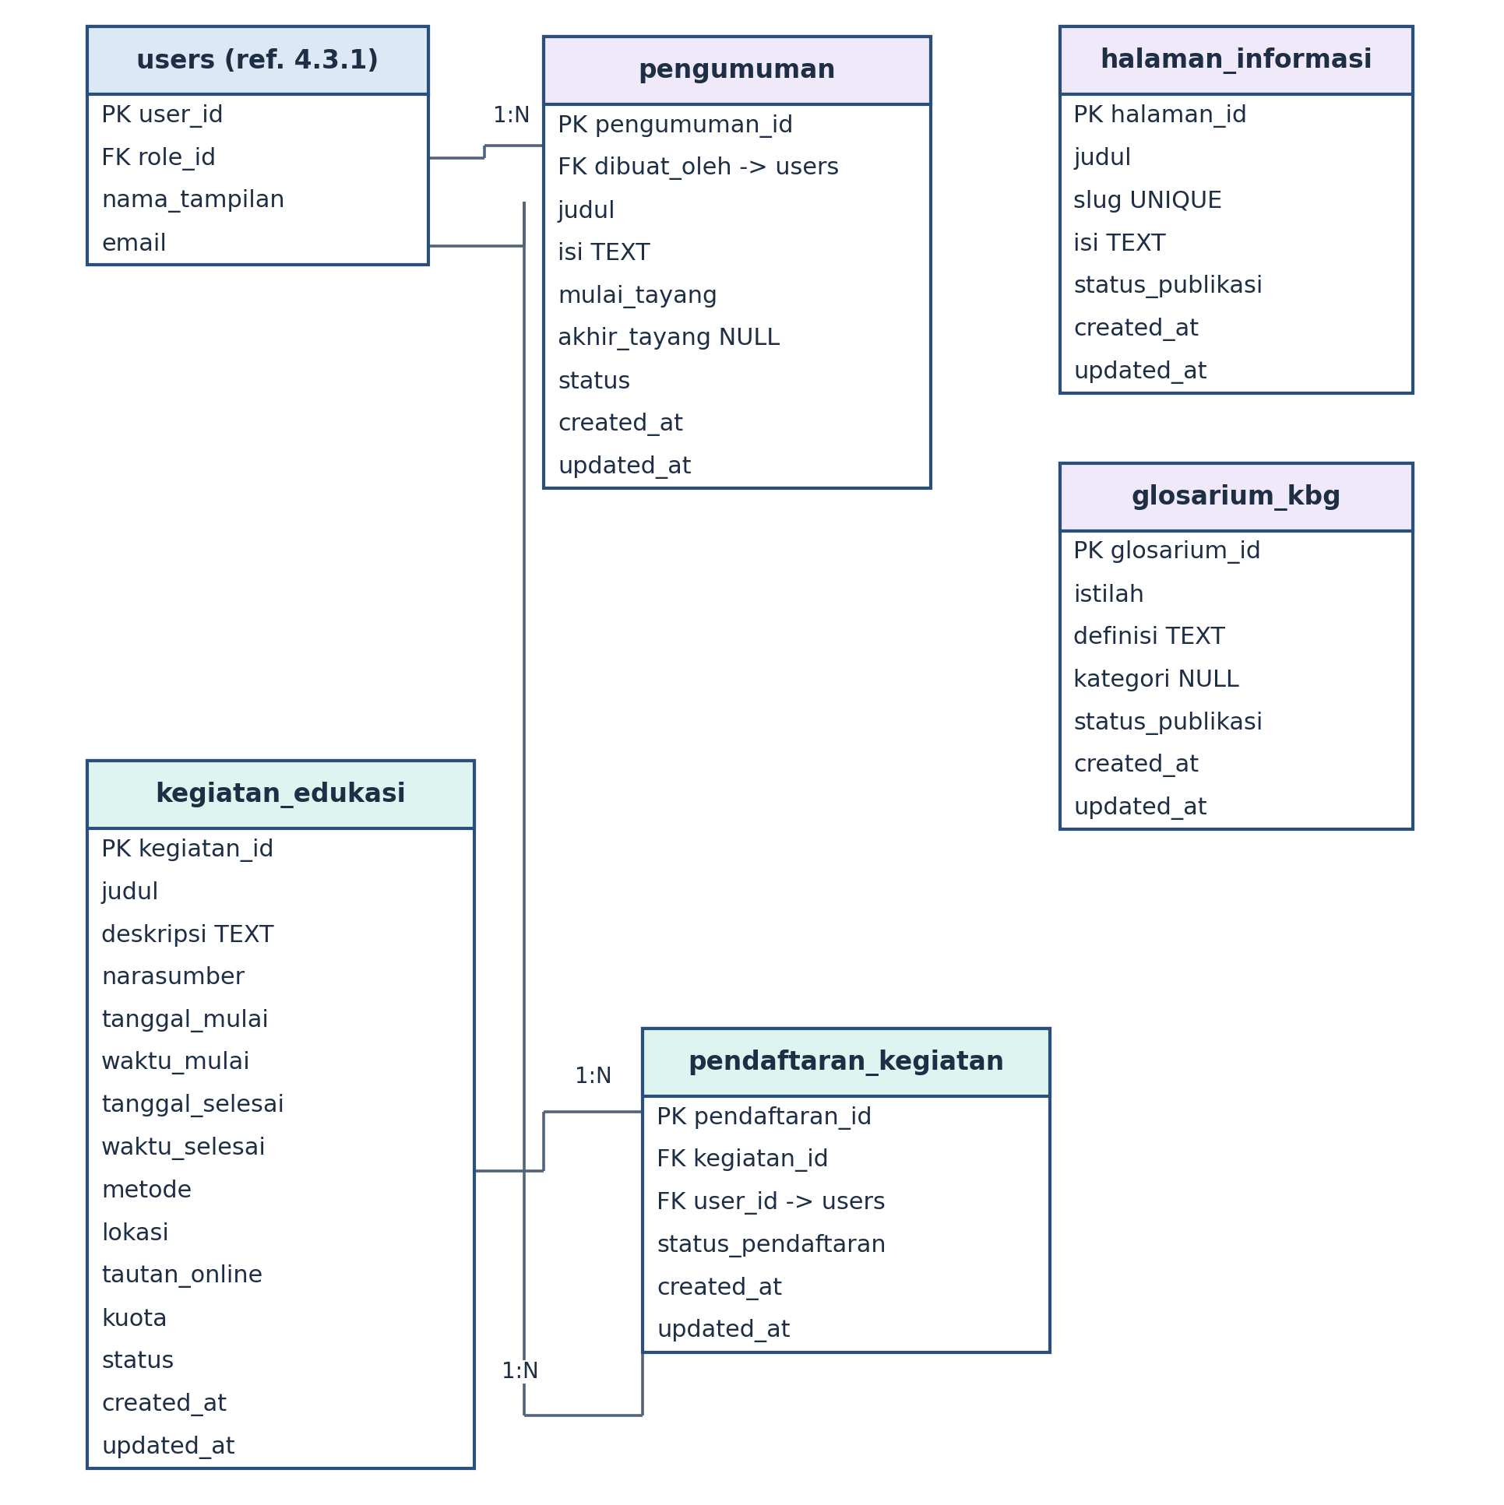
Gambar 4.3.4 ERD RuangAman: Halaman Informasi, Glosarium, Pengumuman, dan Kegiatan
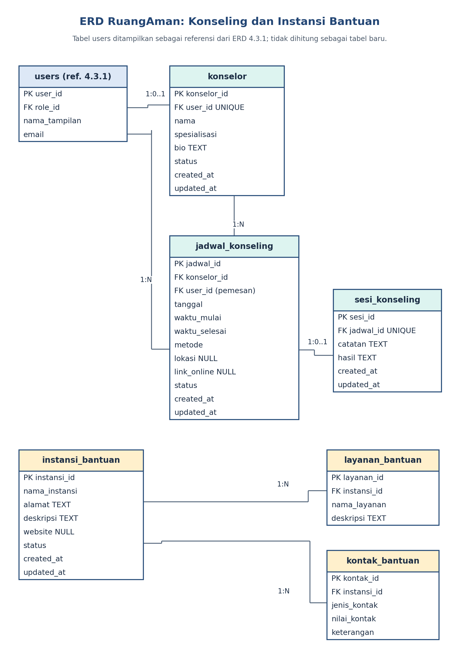
Gambar 4.3.5 ERD RuangAman: Konseling dan Instansi Bantuan
Tabel 4.3.1 Penjelasan Entitas pada ERD
Entitas/Tabel | Fungsi dan atribut utama | Pemilik modul
users | ID pengguna (PK), role_id (FK), nama_tampilan, email unik, password_hash, status, created_at, updated_at. | Fondasi bersama
roles | role_id (PK), nama_role, deskripsi, created_at. | Fondasi bersama
permissions | permission_id (PK), nama_permission, deskripsi. | Fondasi bersama
role_permissions | role_id dan permission_id sebagai PK gabungan sekaligus FK ke roles dan permissions. | Fondasi bersama
halaman_informasi | halaman_id (PK), judul, slug unik, isi, status_publikasi, created_at, updated_at. | PBI-01 Ghalib
glosarium_kbg | glosarium_id (PK), istilah, definisi, kategori opsional, status_publikasi, created_at, updated_at; tidak memiliki FK ke artikel. | PBI-02 Ghalib
pengumuman | pengumuman_id (PK), dibuat_oleh (FK ke users), judul, isi, mulai_tayang, akhir_tayang opsional, status, created_at, updated_at; tidak memicu notifikasi otomatis. | PBI-03 Ghalib
status_kasus | status_id (PK), nama_status, deskripsi. | PBI-04 Glen
penanganan_kasus | penanganan_id (PK), laporan_id unik (FK), petugas_id (FK ke users), tanggal_mulai, tanggal_selesai opsional, catatan, created_at. | PBI-04 Glen
kegiatan_edukasi | kegiatan_id (PK), judul, deskripsi, narasumber, tanggal_mulai, waktu_mulai, tanggal_selesai, waktu_selesai, metode, lokasi/tautan_online opsional, kuota, status, created_at, updated_at. | PBI-05 Glen
pendaftaran_kegiatan | pendaftaran_id (PK), kegiatan_id (FK), user_id (FK), status_pendaftaran, created_at, updated_at. | PBI-05 Glen
log_penanganan | log_id (PK), penanganan_id (FK), user_id (FK), jenis_log, aktivitas, waktu. | PBI-06 Glen
instansi_bantuan | instansi_id (PK), nama_instansi, alamat, deskripsi, website opsional, status, created_at, updated_at. | PBI-07 Haqi
layanan_bantuan | layanan_id (PK), instansi_id (FK), nama_layanan, deskripsi. | PBI-08 Haqi
kontak_bantuan | kontak_id (PK), instansi_id (FK), jenis_kontak, nilai_kontak, keterangan. | PBI-08 Haqi
faq | faq_id (PK), pertanyaan, jawaban, status_publikasi, urutan, updated_at. | PBI-09 Haqi
artikel | artikel_id (PK), kategori_id (FK), penulis_id (FK ke users), judul, isi, status_publikasi, created_at, updated_at. | PBI-10 Niky
kategori_artikel | kategori_id (PK), nama_kategori, deskripsi, created_at. | PBI-11 Niky
feedback_artikel | feedback_id (PK), artikel_id (FK), user_id (FK), isi_feedback, status_moderasi, created_at, updated_at. | PBI-12 Niky
konselor | konselor_id (PK), user_id unik (FK), nama, spesialisasi, bio, status, created_at, updated_at. | PBI-13 Altaf
jadwal_konseling | jadwal_id (PK), konselor_id (FK), user_id pemesan (FK), tanggal, waktu_mulai, waktu_selesai, metode, lokasi/tautan opsional, status, created_at, updated_at. | PBI-14 Altaf
sesi_konseling | sesi_id (PK), jadwal_id unik (FK), catatan, hasil, created_at, updated_at. | PBI-15 Altaf
laporan_kasus | laporan_id (PK), user_id (FK), status_id (FK), kode_laporan unik, kategori_kekerasan (teks pilihan tetap), lokasi_kejadian (teks bebas), kronologi, waktu_kejadian, tingkat_urgensi, mode_anonim, created_at, updated_at. | PBI-16 Fauzi
lampiran_laporan | lampiran_id (PK), laporan_id (FK), nama_file, path_privat, tipe_file, ukuran_file, created_at. | PBI-16 Fauzi
profil_pelapor | profil_id (PK), user_id unik (FK), alias, kontak_opsional, preferensi_anonim, created_at, updated_at. | PBI-17 Fauzi
notifikasi | notifikasi_id (PK), user_id (FK), judul, pesan, tipe, read_at opsional, created_at; tidak menyimpan konten pengumuman. | PBI-18 Fauzi

Relasi antartabel pada basis data RuangAman menghubungkan data sesuai proses bisnis. Pada domain akses, users merujuk roles untuk menentukan peran. Roles dan permissions terhubung many-to-many melalui role_permissions. Satu users dapat memiliki paling banyak satu profil_pelapor dan banyak notifikasi. Pengumuman memiliki referensi pembuat melalui users, tetapi tidak terhubung otomatis ke notifikasi.
Pada domain pelaporan, satu users dapat membuat banyak laporan_kasus. Setiap laporan memiliki satu status_kasus, menyimpan kategori kekerasan sebagai teks dari pilihan tetap dan lokasi kejadian sebagai teks bebas, serta dapat mempunyai banyak lampiran_laporan. Setiap laporan memiliki paling banyak satu penanganan_kasus. Satu penanganan_kasus dapat mempunyai banyak log_penanganan; tiap log mencatat penanganan dan users yang melakukan aksi. Pada domain konseling, satu konselor dapat mempunyai banyak jadwal_konseling; satu jadwal terhubung ke satu konselor dan satu pengguna pemesan serta dapat mempunyai satu sesi_konseling. Pada domain edukasi, setiap artikel berhubungan dengan satu kategori_artikel dan satu pengguna sebagai penulis, sedangkan satu artikel dapat memiliki banyak feedback_artikel. FAQ berdiri sebagai entitas konten tersendiri. Kegiatan edukasi dapat mempunyai banyak pendaftaran_kegiatan. Pada domain bantuan, satu instansi_bantuan dapat memiliki banyak layanan_bantuan dan kontak_bantuan.
Secara keseluruhan, relasi tersebut mendukung alur pelaporan, penanganan, pencatatan status, konseling, kegiatan edukasi, artikel, informasi umum, glosarium, pengumuman, dan direktori bantuan. ERD memakai satu nama tabel untuk setiap entitas unik dan atribut foreign key-nya diselaraskan dengan relasi yang digambarkan. Kategori kekerasan dan lokasi kejadian pada laporan tidak bergantung pada modul master kategori atau wilayah.

Class Diagram
Class diagram memodelkan kelas domain aplikasi dan disusun selaras dengan lima ERD pada Gambar 4.3.1 sampai dengan Gambar 4.3.5. Enam diagram class dipisah menurut tanggung jawab agar atribut dan operasi tetap terbaca: akses akun, pelaporan/penanganan, konseling, artikel, FAQ/direktori bantuan, serta informasi publik dan kegiatan. Nama atribut kunci, foreign key, dan kardinalitas diselaraskan dengan rancangan ERD; class User (referensi) pada diagram domain hanya menunjuk kelas User pada Gambar 4.4.1.
Pada Gambar 4.4.1, Role memiliki banyak User dan terhubung many-to-many dengan Permission melalui RolePermission. User memiliki paling banyak satu ProfilPelapor dan dapat menerima banyak Notifikasi. Fondasi registrasi, login, logout, dan reset kata sandi dipusatkan pada User. Foreign key dan atribut unik ditandai pada kelas agar relasi satu-ke-satu serta satu-ke-banyak dapat dibedakan.
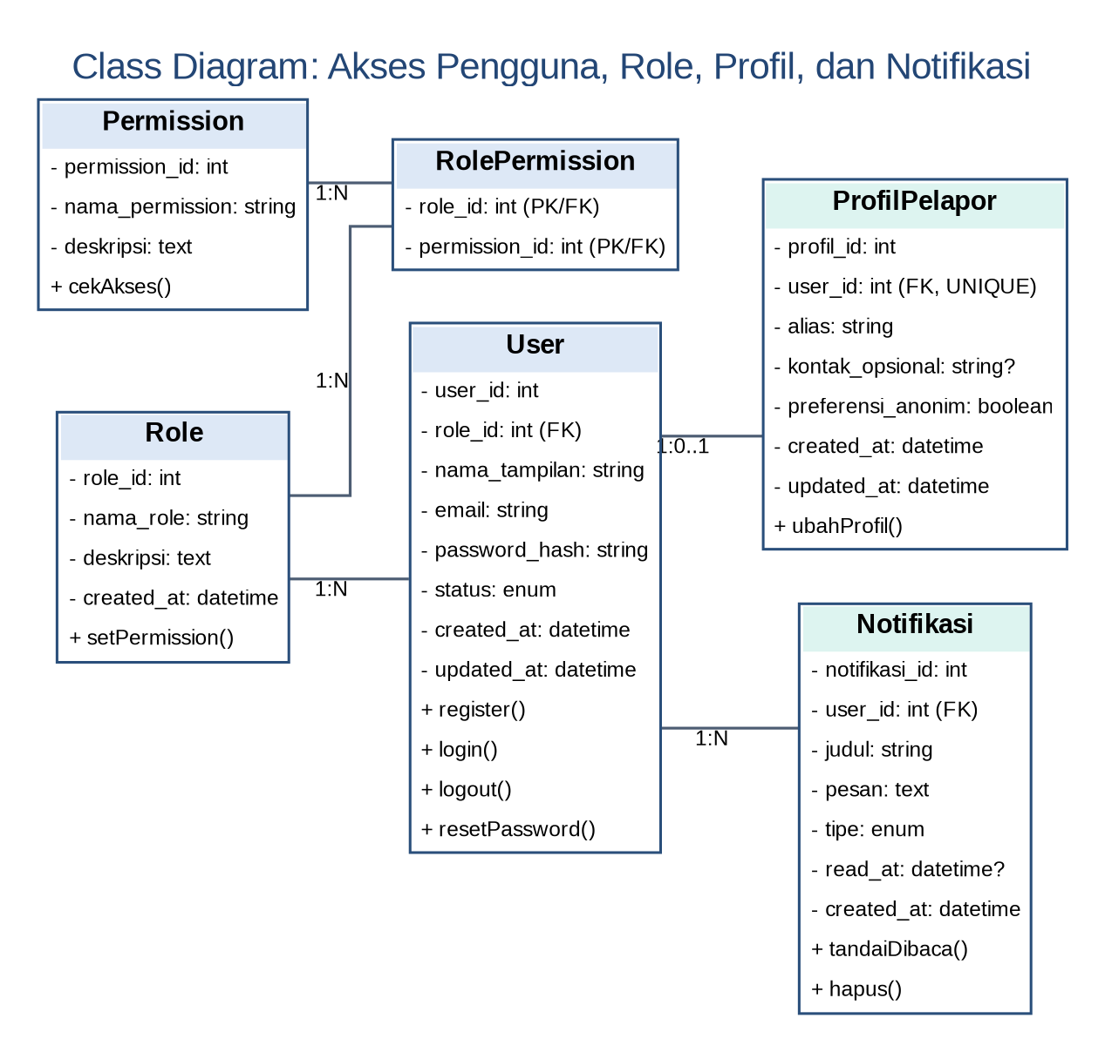
Gambar 4.4.1 Class Diagram: Akses Pengguna, Role, Profil, dan Notifikasi
Gambar 4.4.2 memuat alur pelaporan dan penanganan kasus. LaporanKasus terhubung ke User dan StatusKasus, memiliki banyak LampiranLaporan, serta memiliki paling banyak satu PenangananKasus. PenangananKasus menyimpan petugas melalui User dan mempunyai banyak LogPenanganan. Kategori kekerasan dan lokasi kejadian tetap menjadi atribut pada LaporanKasus, bukan kelas master terpisah.
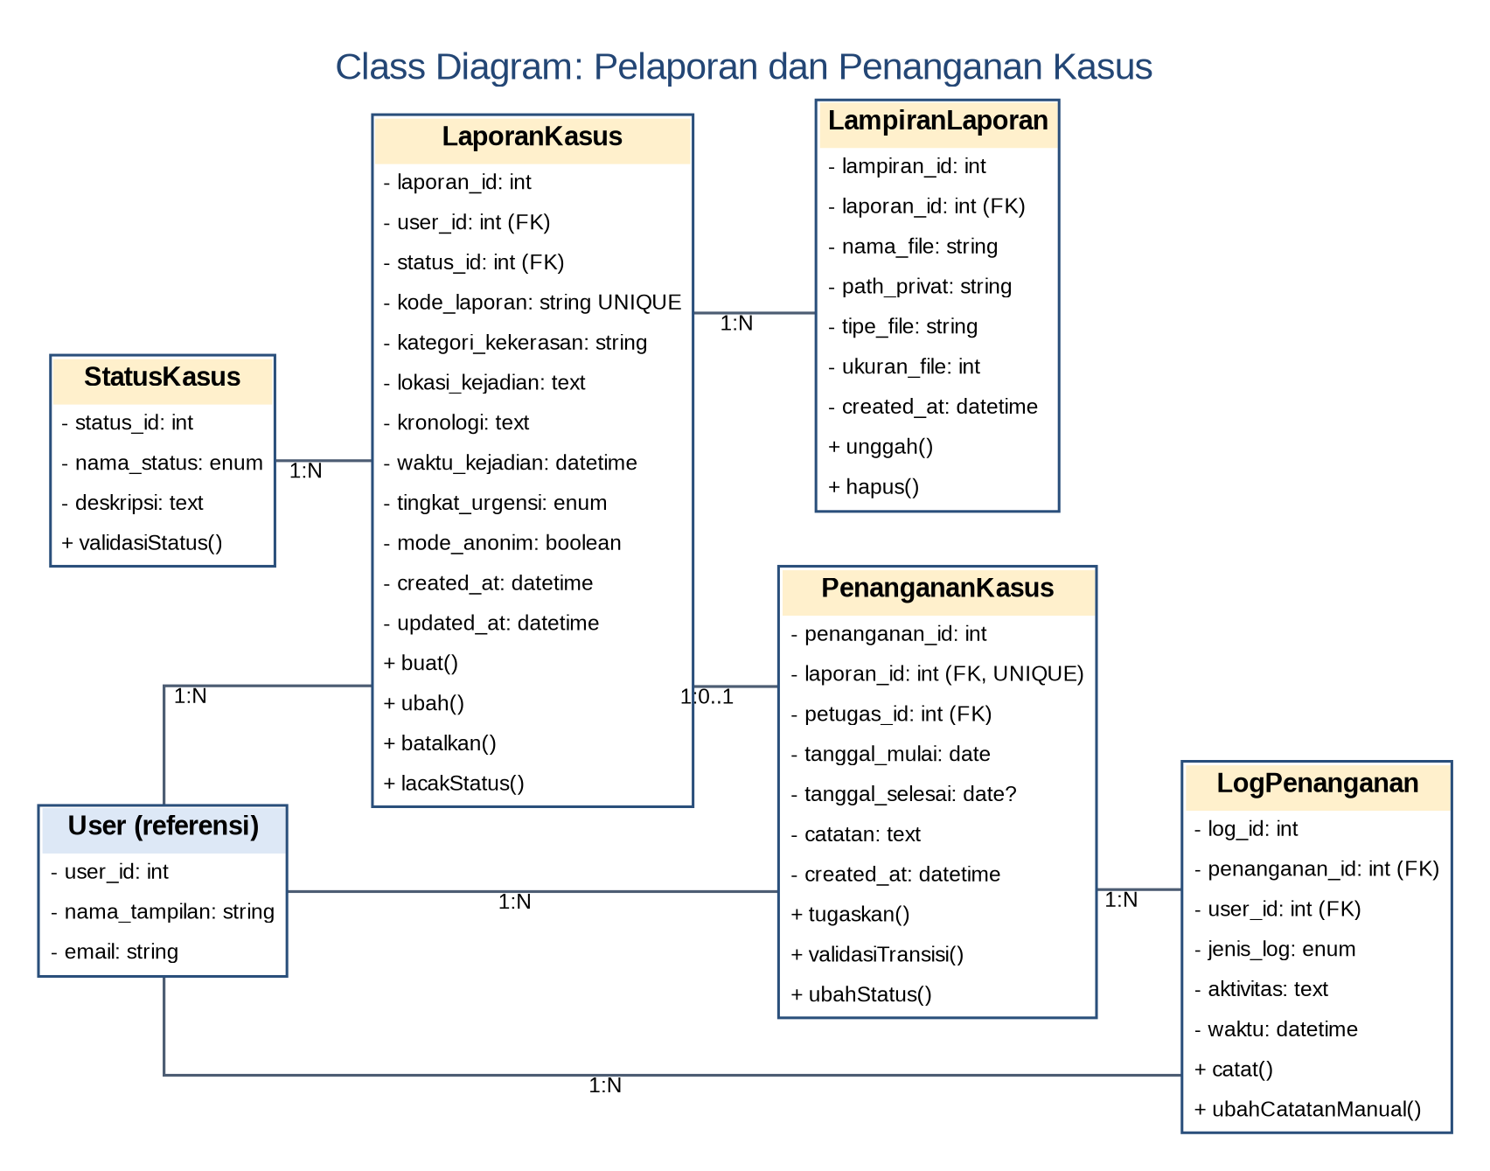
Gambar 4.4.2 Class Diagram: Pelaporan dan Penanganan Kasus
Pada Gambar 4.4.3, Konselor merupakan profil dari satu User dan dapat menyediakan banyak JadwalKonseling. Setiap jadwal memiliki satu konselor dan satu User sebagai pemesan, serta dapat mempunyai satu SesiKonseling untuk mencatat hasil. Atribut tanggal, waktu, metode, lokasi/tautan, status, dan timestamp konsisten dengan ERD konseling.
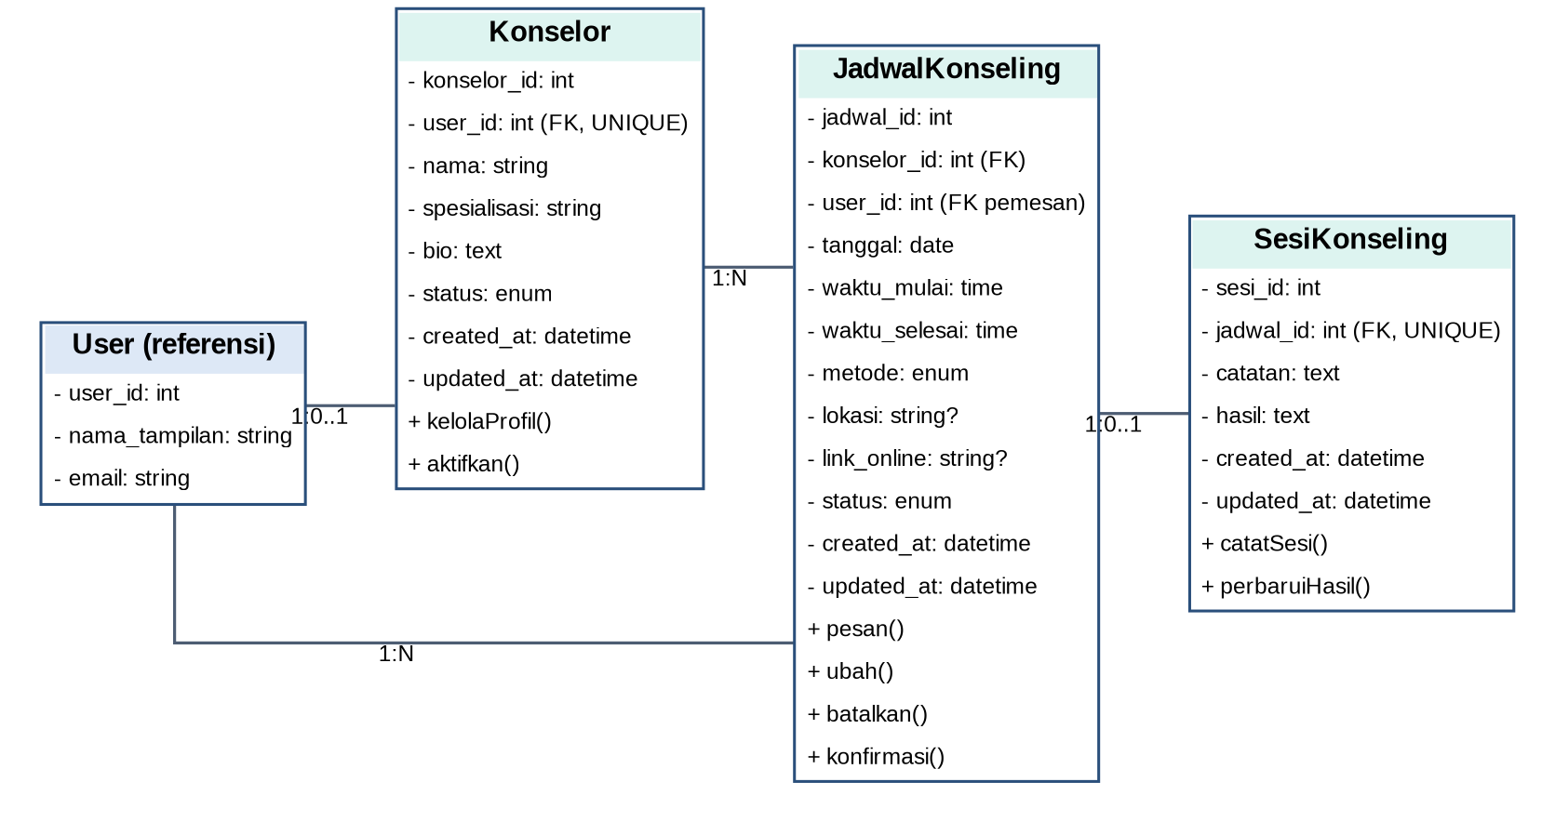
Gambar 4.4.3 Class Diagram: Konselor, Jadwal, dan Sesi Konseling
Gambar 4.4.4 berfokus pada konten artikel. Artikel memiliki satu KategoriArtikel dan satu User sebagai penulis; satu artikel dapat menerima banyak FeedbackArtikel, dengan User sebagai pemberi feedback. Atribut created_at dan updated_at dicantumkan sesuai struktur tabel pada ERD.
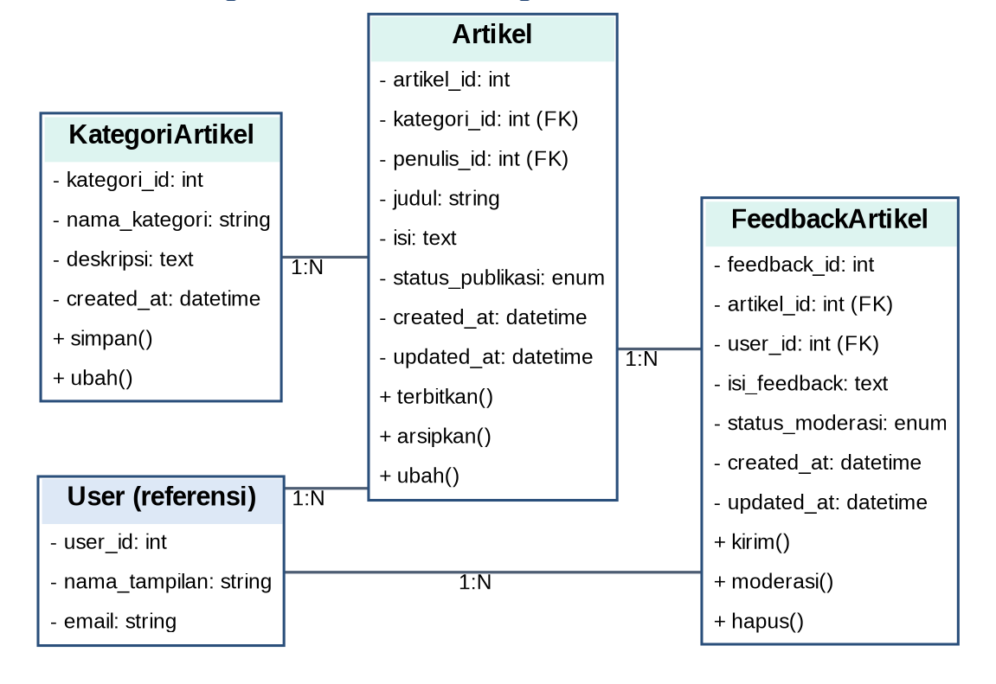
Gambar 4.4.4 Class Diagram: Artikel, Kategori Artikel, dan Feedback
Gambar 4.4.5 menggambarkan FAQ dan direktori bantuan. FAQ dikelola sebagai entitas konten mandiri. InstansiBantuan dapat menyediakan banyak LayananBantuan dan mempunyai banyak KontakBantuan; masing-masing entitas layanan dan kontak menyimpan foreign key ke instansi induknya.
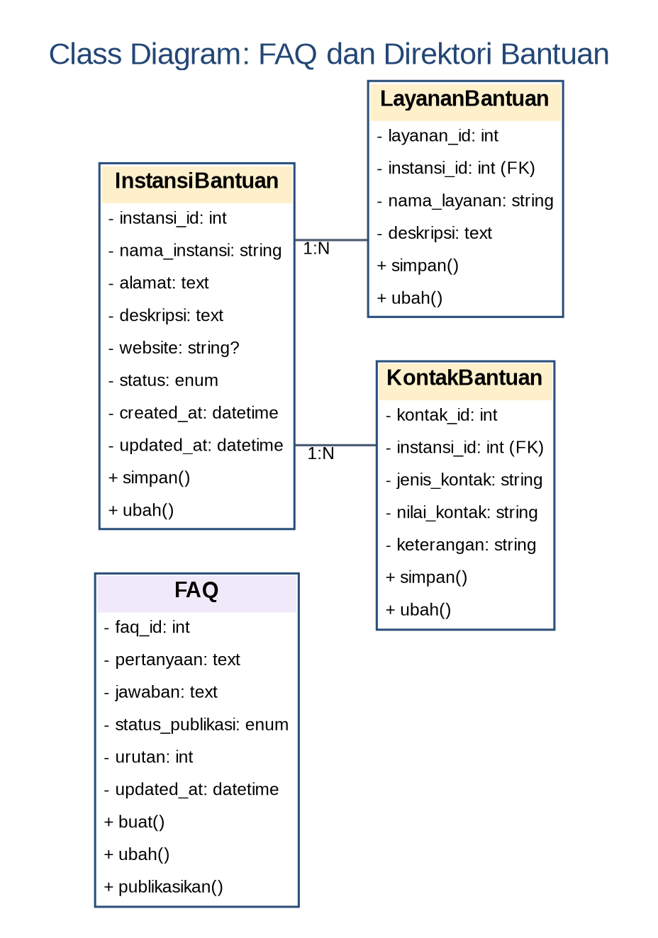
Gambar 4.4.5 Class Diagram: FAQ dan Direktori Bantuan
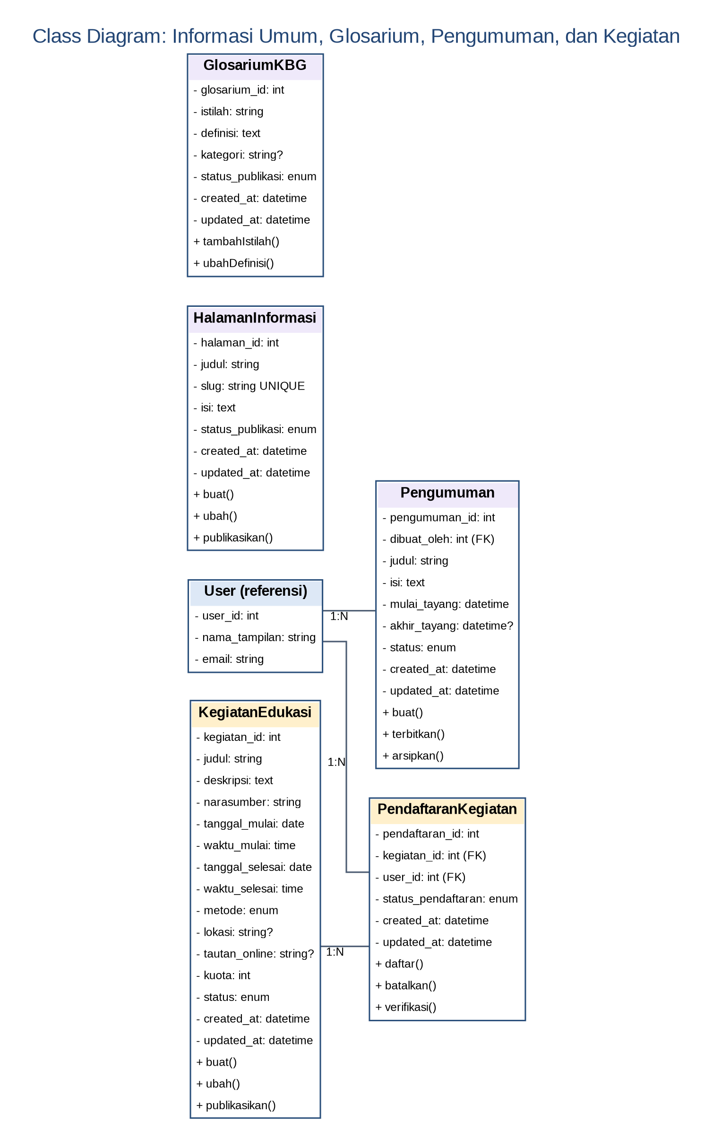
Gambar 4.4.6 Class Diagram: Informasi Umum, Glosarium, Pengumuman, dan Kegiatan
Pada Gambar 4.4.6, HalamanInformasi dan GlosariumKBG berdiri sendiri tanpa foreign key ke modul lain. Pengumuman memiliki relasi ke User sebagai pembuat dan tidak secara otomatis membuat Notifikasi. KegiatanEdukasi mempunyai banyak PendaftaranKegiatan, masing-masing terhubung ke satu User; atribut tanggal/waktu kegiatan disajikan terpisah agar sesuai dengan ERD.
Tabel 4.4.1 Aturan Transisi Status Kasus
Dari | Ke | Pemicu | Persetujuan | Dicatat di Log
(baru) | Pending | Pelapor mengirim laporan | Tidak diperlukan | Ya
Pending | Proses | Admin memverifikasi dan menugaskan konselor | Admin Kasus | Ya
Pending | Ditolak | Laporan tidak valid; alasan wajib diisi | Admin Kasus | Ya
Proses | Proses | Admin meminta tindak lanjut atas pengajuan penyelesaian | Admin Kasus | Ya
Proses | Selesai | Konselor mengajukan penyelesaian dan Admin menyetujui | Konselor (ajukan) dan Admin (setuju) | Ya

Mockup
Mockup berikut memberi gambaran antarmuka utama RuangAman. Seluruh halaman menampilkan tombol Keluar Cepat, dan angka pada mockup merupakan data contoh.
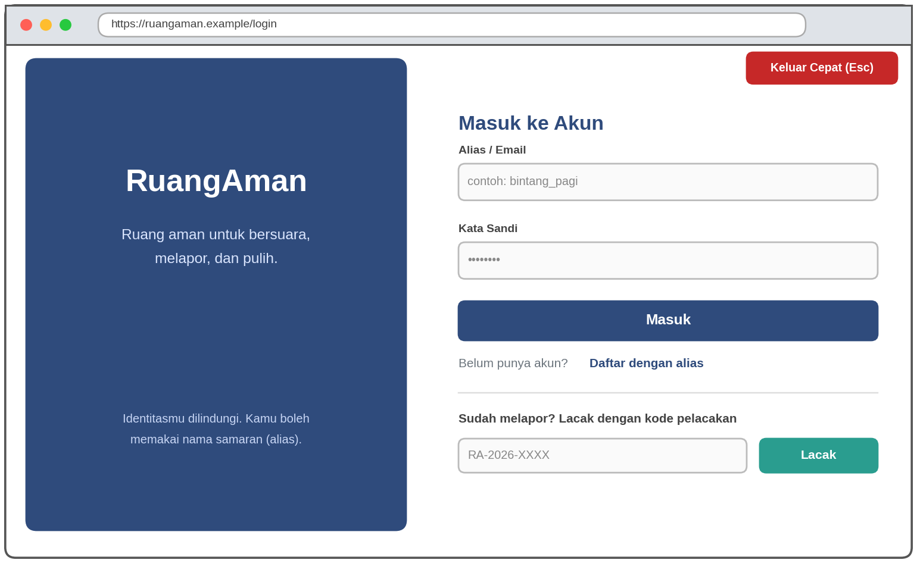
Gambar 4.5.1 Mockup Halaman Login dan Pelacakan Laporan
Halaman masuk memakai email akun dan kata sandi; alias menjadi nama tampilan. Pelapor juga dapat membuka pelacakan tanpa login menggunakan kode acak yang diterima setelah laporan dikirim. Halaman publik pelacakan hanya menampilkan status dan waktu pembaruan, bukan kronologi atau lampiran.
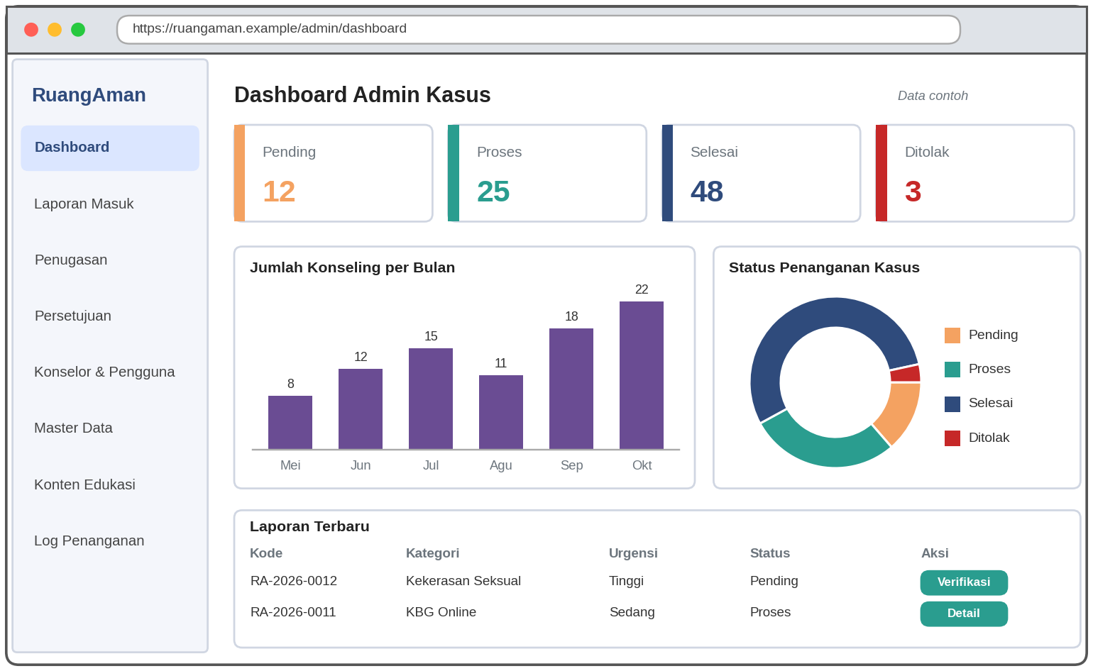
Gambar 4.5.2 Mockup Dashboard Admin Kasus
Dashboard menampilkan jumlah kasus per status (Pending, Proses, Selesai, Ditolak), grafik konseling per bulan, diagram distribusi status, dan tabel laporan terbaru dengan tombol aksi.
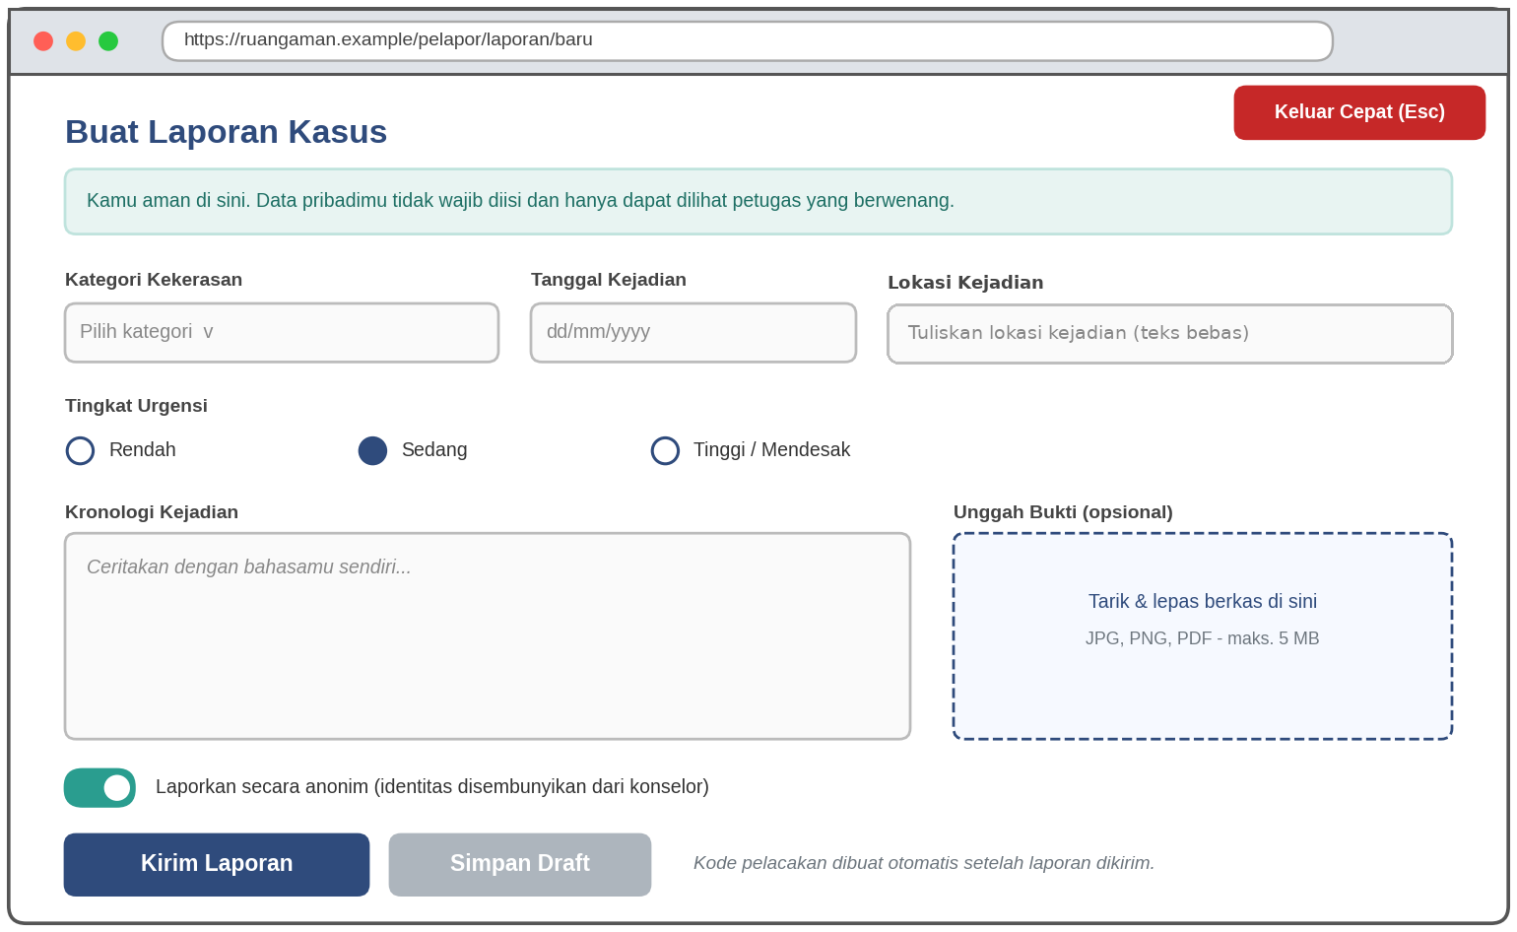
Gambar 4.5.3 Mockup Formulir Buat Laporan Kasus
Formulir meminta kategori kekerasan dari daftar pilihan tetap pada formulir, judul, waktu kejadian, lokasi kejadian yang diisi sebagai teks bebas, tingkat urgensi, kronologi, serta bukti opsional. Pilihan mode anonim menyembunyikan identitas profil pelapor dari konselor. Sistem menghasilkan kode pelacakan acak setelah laporan dikirim.
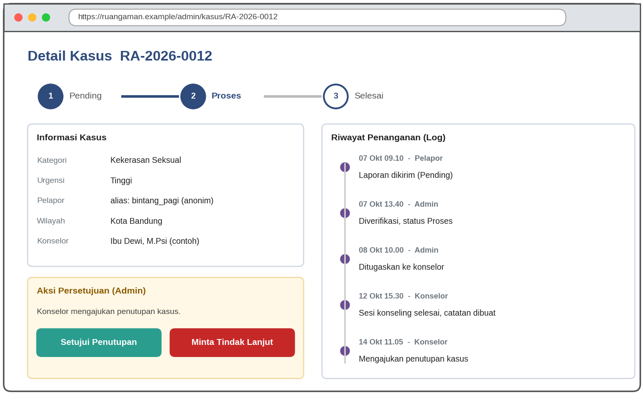
Gambar 4.5.4 Mockup Detail Kasus dan Persetujuan Status
Halaman detail menampilkan tahapan status, informasi kasus, riwayat penanganan (log), dan panel aksi persetujuan bagi Admin untuk menyetujui penyelesaian atau meminta tindak lanjut.
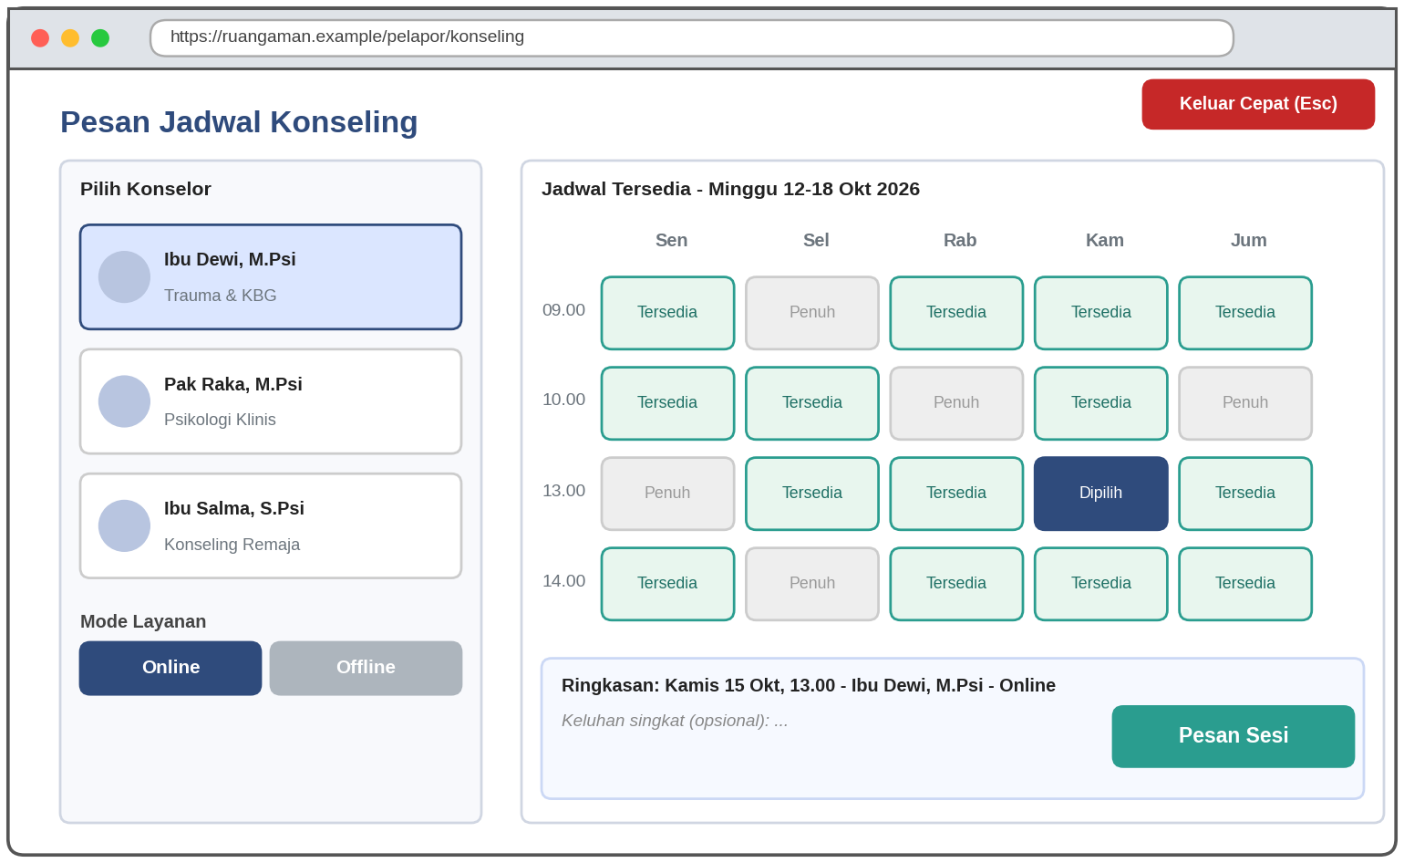
Gambar 4.5.5 Mockup Pemesanan Jadwal Konseling
Pelapor memilih konselor, metode konseling (online/offline), dan jadwal yang tersedia. Sistem memeriksa ketersediaan agar slot tidak dipesan ganda, lalu menampilkan ringkasan pemesanan sebelum konfirmasi.
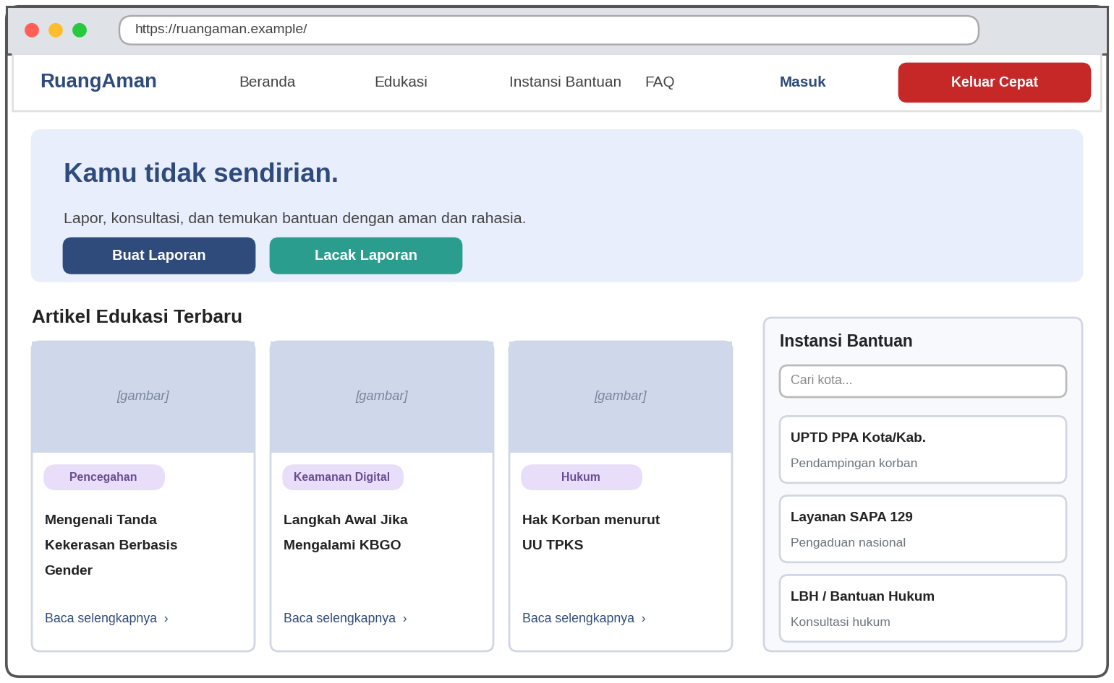
Gambar 4.5.6 Mockup Halaman Publik: Edukasi dan Instansi Bantuan
Halaman publik memuat artikel edukasi terbaru, pencarian dan daftar instansi bantuan, serta tombol untuk membuat dan melacak laporan.

Metode Pengembangan
Metode pengembangan yang digunakan dalam pembuatan aplikasi RuangAman adalah Scrum (Schwaber & Sutherland, 2020). Metode ini dipilih karena pengembangan dilakukan secara bertahap dalam dua Sprint; setiap Sprint memiliki tujuan dan PBI yang dikerjakan serta ditinjau bersama oleh tim.
Sebelum Sprint dimulai, tim menentukan fitur yang akan dikerjakan dan membagi tugas kepada setiap anggota. Selama proses pengembangan, setiap anggota mengerjakan PBI yang sudah ditentukan. Setelah Sprint selesai, hasil pekerjaan akan diuji untuk memastikan fitur dapat berjalan dengan baik dan sesuai dengan kebutuhan aplikasi. Tahapan yang dilakukan meliputi penyusunan Product Backlog, Sprint Planning, pengerjaan Sprint, pengujian, Sprint Review, dan evaluasi. Hasil evaluasi tersebut digunakan sebagai bahan perbaikan untuk Sprint berikutnya.

Jadwal Pengembangan
Pengembangan proyek dibagi menjadi dua Sprint sesuai kalender perkuliahan. Sprint 1 berlangsung pada Week 6–10, yaitu 19 Oktober–22 November 2026; Sprint 2 berlangsung pada Week 11–16, yaitu 23 November 2026–3 Januari 2027. Week 6 dimulai pada 19–25 Oktober 2026, dan minggu berikutnya dihitung berurutan dalam rentang tujuh hari. Tabel 5.1.1 memuat tujuan dan rentang tiap Sprint, sedangkan Tabel 5.1.2 memetakan 18 PBI individu, PIC, dan Sprint. Fondasi bersama—registrasi/login, logout, reset kata sandi, manajemen akun, role, dan hak akses—dikerjakan paralel oleh seluruh anggota sepanjang Sprint 1–2 dan tidak dihitung sebagai PBI individu. Fitur integrasi seperti dashboard, pelacakan, alur persetujuan, pencarian/filter, Keluar Cepat, pengujian, UAT, dan perbaikan bug dihimpun dalam PBI Tim "Integrasi Bersama" yang dikerjakan seluruh anggota, diselesaikan bertahap dengan integrasi akhir pada Sprint 2, dan tidak dihitung sebagai PBI individu. Penetapan Sprint menjadi pengelompokan jadwal kerja, sementara setiap PBI tetap diuji dengan kriteria penerimaannya masing-masing.
Tabel 5.1.1 Jadwal Sprint
Sprint | Periode | Sprint Goal | PBI
Sprint 1 (Week 6 – 10) | 19 Oktober – 22 November 2026 | Fondasi dan fitur inti: autentikasi bersama, halaman informasi statis, glosarium KBG, pengumuman, status/penugasan kasus, instansi bantuan, artikel dan kategori, data konselor, laporan kasus, lampiran, serta profil anonim. Modul inti mulai diintegrasikan dan diuji. | Tim; PBI-01, 02, 03, 04, 07, 10, 11, 13, 16, 17
Sprint 2 (Week 11 – 16) | 23 November 2026 – 3 Januari 2027 | Fitur lanjutan: kegiatan/webinar, log penanganan, layanan/kontak bantuan, FAQ, feedback artikel, jadwal/sesi konseling, dan notifikasi. Integrasi dashboard, pencarian/filter, Keluar Cepat; pengujian sistem, UAT, perbaikan bug, dokumentasi, deployment, dan demo akhir. | PBI-05, 06, 08, 09, 12, 14, 15, 18; PBI Tim: Integrasi Bersama (seluruh tim)
Rincian kalender: Week 6 (19–25 Oktober 2026), Week 7 (26 Oktober–1 November), Week 8 (2–8 November), Week 9 (9–15 November), Week 10 (16–22 November), Week 11 (23–29 November), Week 12 (30 November–6 Desember), Week 13 (7–13 Desember), Week 14 (14–20 Desember), Week 15 (21–27 Desember), dan Week 16 (28 Desember 2026–3 Januari 2027).
Tabel 5.1.2 Penjadwalan PBI dan Penanggung Jawab
PBI | Nama PBI | Tabel Terkait | PIC | Sprint
Tim | Fondasi Bersama: Autentikasi, Manajemen Akun/Pengguna, Role & Hak Akses (registrasi, login, logout, reset kata sandi, profil, users, roles, permissions) - dikerjakan paralel oleh seluruh anggota; bukan PBI individu | users, roles, permissions, role_permissions | Seluruh anggota | 1-2
Tim | Integrasi Bersama: Dashboard (Admin, Konselor, Pelapor), Pelacakan Laporan, Alur Persetujuan Status Kasus, Pencarian/Filter, Keluar Cepat, Pengujian, UAT, dan Perbaikan Bug - dikerjakan bersama oleh seluruh anggota; bukan PBI individu | Membaca seluruh tabel; alur persetujuan status menulis ke laporan_kasus, penanganan_kasus, log_penanganan melalui satu service bersama | Seluruh anggota | 2
PBI-01 | Manajemen Halaman Informasi Statis | halaman_informasi | Ghalib | 1
PBI-02 | Manajemen Glosarium Istilah KBG | glosarium_kbg | Ghalib | 1
PBI-03 | Manajemen Pengumuman | pengumuman | Ghalib | 1
PBI-04 | Manajemen Status dan Penugasan Kasus | status_kasus, penanganan_kasus | Glen | 1
PBI-05 | Manajemen Kegiatan/Webinar Edukasi | kegiatan_edukasi, pendaftaran_kegiatan | Glen | 2
PBI-06 | Log Penanganan Kasus | log_penanganan | Glen | 2
PBI-07 | Manajemen Instansi Bantuan | instansi_bantuan | Haqi | 1
PBI-08 | Manajemen Layanan dan Kontak Bantuan | layanan_bantuan, kontak_bantuan | Haqi | 2
PBI-09 | Manajemen FAQ/Pusat Bantuan | faq | Haqi | 2
PBI-10 | Manajemen Artikel Edukasi | artikel | Niky | 1
PBI-11 | Manajemen Kategori Artikel | kategori_artikel | Niky | 1
PBI-12 | Manajemen Feedback Artikel | feedback_artikel | Niky | 2
PBI-13 | Manajemen Data Konselor/Psikolog | konselor | Altaf | 1
PBI-14 | Manajemen Jadwal Konseling | jadwal_konseling | Altaf | 2
PBI-15 | Manajemen Sesi Konseling | sesi_konseling | Altaf | 2
PBI-16 | Manajemen Laporan Kasus dan Lampiran Bukti | laporan_kasus, lampiran_laporan | Fauzi | 1
PBI-17 | Manajemen Mode Anonim dan Profil Pelapor | profil_pelapor | Fauzi | 1
PBI-18 | Manajemen Notifikasi Sistem | notifikasi | Fauzi | 2

Tim Pengembang
Tim pengembang terdiri atas enam mahasiswa dengan peran, tanggung jawab, dan PBI seperti pada Tabel 5.2.1. Setiap anggota mendapat tiga PBI CRUD individu sehingga total terdapat 18 PBI. Registrasi, login, logout, reset kata sandi, pengelolaan akun, role, dan hak akses merupakan fondasi bersama yang dikerjakan paralel oleh seluruh anggota dan tidak dihitung sebagai PBI individu. Fitur integrasi (dashboard, pelacakan, alur persetujuan status, pencarian/filter, Keluar Cepat, pengujian, UAT, dan perbaikan bug) dihimpun dalam PBI Tim "Integrasi Bersama" yang dikerjakan seluruh anggota. Setiap PBI individu dirancang independen, dengan kepemilikan tabel yang dijelaskan pada Tabel 5.2.2.
Tabel 5.2.1 Tim Pengembang
Anggota | Peran | Tanggung Jawab | PBI | Bentuk Fitur/CRUD
GHALIB SAFARAZ HARIMURTI | Scrum Master, PM & Auth | Mengatur koordinasi tim dan repositori; ikut mengerjakan fondasi bersama autentikasi/akun; mengembangkan halaman informasi statis, glosarium istilah KBG, dan pengumuman. Fondasi akun/role/hak akses dikerjakan paralel oleh seluruh anggota dan tidak dihitung sebagai PBI individu. | PBI-01 – Manajemen Halaman Informasi Statis | CRUD halaman informasi umum yang relatif tetap, seperti Tentang RuangAman, visi dan misi, panduan penggunaan, dan kebijakan privasi (judul, slug, isi, status publikasi).
GHALIB SAFARAZ HARIMURTI | Scrum Master, PM & Auth |  | PBI-02 – Manajemen Glosarium Istilah KBG | CRUD daftar istilah dan definisi singkat tentang kekerasan berbasis gender; kategori istilah bersifat opsional dan tidak menggunakan tabel artikel atau kategori artikel.
GHALIB SAFARAZ HARIMURTI | Scrum Master, PM & Auth |  | PBI-03 – Manajemen Pengumuman | CRUD pengumuman publik (judul, isi, periode tayang, status) yang ditampilkan di halaman beranda/pengumuman; tidak membuat notifikasi secara otomatis.
GLEN VIAN AGUS CAHYA TARIGAN | Backend Developer - Penanganan Kasus | Mengembangkan alur penanganan kasus (status kasus dan penugasan konselor), validasi transisi status, pencatatan log penanganan, serta modul kegiatan/webinar edukasi beserta pendaftaran pesertanya. | PBI-04 Manajemen Status dan Penugasan Kasus | CRUD master status kasus (Pending, Proses, Selesai, Ditolak) dan penugasan kasus ke konselor (tanggal mulai, tanggal selesai, catatan).
GLEN VIAN AGUS CAHYA TARIGAN | Backend Developer - Penanganan Kasus |  | PBI-05 Manajemen Kegiatan/Webinar Edukasi | CRUD kegiatan/webinar edukasi (judul, deskripsi, narasumber, tanggal dan waktu, metode online/offline, tautan/lokasi, kuota, status) serta pendaftaran peserta (daftar, lihat, batalkan; Admin memverifikasi kehadiran).
GLEN VIAN AGUS CAHYA TARIGAN | Backend Developer - Penanganan Kasus |  | PBI-06 Log Penanganan Kasus | CRUD catatan aktivitas manual; entri otomatis perubahan status tetap terkunci dari pengubahan/penghapusan.
MUHAMMAD HAQI AQILLA | Full-Stack Developer - Bantuan & Dashboard | Mengembangkan modul instansi bantuan, layanan dan kontak bantuan, serta membantu integrasi dashboard dan visualisasi data sistem | PBI-07 Manajemen Instansi Bantuan | CRUD data instansi/lembaga bantuan
MUHAMMAD HAQI AQILLA | Full-Stack Developer - Bantuan & Dashboard |  | PBI-08 Manajemen Layanan dan Kontak Bantuan | CRUD jenis layanan, nomor kontak, alamat, dan informasi layanan
MUHAMMAD HAQI AQILLA | Full-Stack Developer - Bantuan & Dashboard |  | PBI-09 – Manajemen FAQ/Pusat Bantuan | CRUD pertanyaan dan jawaban informasi umum
NIKY SETIAWAN | Frontend/Content Developer - Edukasi | Mengembangkan modul artikel edukasi, kategori artikel, dan feedback artikel serta antarmuka publikasi konten | PBI-10 Manajemen Artikel Edukasi | CRUD artikel edukasi tentang kekerasan berbasis gender
NIKY SETIAWAN | Frontend/Content Developer - Edukasi |  | PBI-11 Manajemen Kategori Artikel | CRUD kategori artikel
NIKY SETIAWAN | Frontend/Content Developer - Edukasi |  | PBI-12 – Manajemen Feedback Artikel | CRUD feedback/ulasan pengguna terhadap artikel
ALTAF MAULANA | Full-Stack Developer - Konseling | Mengembangkan pengelolaan konselor/psikolog, jadwal konseling online/offline, dan pencatatan sesi konseling | PBI-13 Manajemen Data Konselor/Psikolog | CRUD data konselor/psikolog, spesialisasi, status, dan profil
ALTAF MAULANA | Full-Stack Developer - Konseling |  | PBI-14 – Manajemen Jadwal Konseling | CRUD jadwal konseling online/offline
ALTAF MAULANA | Full-Stack Developer - Konseling |  | PBI-15 – Manajemen Sesi Konseling | CRUD data sesi, metode konseling, link/lokasi, dan status sesi
FAUZI ABDURRAHMAN MUSYAFFA | Backend Developer - Pelaporan Kasus | Mengembangkan modul pelaporan kasus terpadu, pengelolaan mode anonim pelapor, serta fitur notifikasi sistem. | PBI-16 – Manajemen Laporan Kasus dan Lampiran Bukti | CRUD pembuatan laporan kasus beserta fitur unggah, lihat, dan hapus file bukti pendukung secara terintegrasi.
FAUZI ABDURRAHMAN MUSYAFFA | Backend Developer - Pelaporan Kasus |  | PBI-17 – Manajemen Mode Anonim dan Profil Pelapor | CRUD profil pelapor (alias dan kontak tambahan opsional) beserta preferensi mode anonim bawaan untuk laporan baru; disimpan pada tabel profil_pelapor tersendiri
FAUZI ABDURRAHMAN MUSYAFFA | Backend Developer - Pelaporan Kasus |  | PBI-18 – Manajemen Notifikasi Sistem | CRUD notifikasi in-app yang dibuat otomatis karena kejadian spesifik; pengguna melihat daftar, menandai read/unread, dan menghapus notifikasi miliknya. Tidak mencakup broadcast atau pengelolaan konten pengumuman.
Setiap PBI dirancang independen agar dapat dikembangkan, diuji, dan didemonstrasikan sendiri tanpa menunggu PBI lain. Prinsip yang diterapkan adalah sebagai berikut.
- Satu tabel dimiliki oleh satu PBI; tidak ada PBI yang mengubah, menambah kolom, atau menghapus data pada tabel milik PBI lain.
- Setiap PBI memiliki route, controller, view, dan permission CRUD sendiri sehingga perubahan pada satu PBI tidak memengaruhi PBI lain.
- Keterkaitan antar-PBI hanya berupa foreign key ke data referensi yang bersifat hanya-baca, dan data tersebut disediakan melalui seeder sehingga PBI dapat diuji tanpa modul lain selesai.
- Fitur lintas modul (registrasi/login, dashboard, workflow persetujuan status, pencarian/filter, dan Keluar Cepat) dikerjakan sebagai PBI Tim "Integrasi Bersama" dan bukan bagian dari kriteria penerimaan PBI individu. Alur persetujuan status adalah satu-satunya fitur yang menulis lintas tabel (laporan_kasus, penanganan_kasus, log_penanganan) dan melakukannya melalui satu service bersama; fitur lain hanya membaca data. Fitur autentikasi, akun, role, dan permission dikerjakan bersama sebagai fondasi. Manajemen Pengumuman mengelola konten publik, sedangkan Manajemen Notifikasi Sistem hanya mengelola pemberitahuan atas kejadian tertentu dan status baca pengguna.
Tabel 5.2.2 Kepemilikan Tabel dan Independensi PBI
PBI | Tabel Milik PBI | Referensi Hanya-Baca (disediakan seeder)
PBI-01 | halaman_informasi | -
PBI-02 | glosarium_kbg | -
PBI-03 | pengumuman | users (pembuat; fondasi bersama)
PBI-04 | status_kasus, penanganan_kasus | laporan_kasus, users
PBI-05 | kegiatan_edukasi, pendaftaran_kegiatan | users
PBI-06 | log_penanganan | penanganan_kasus, users
PBI-07 | instansi_bantuan | -
PBI-08 | layanan_bantuan, kontak_bantuan | instansi_bantuan
PBI-09 | faq | -
PBI-10 | artikel | kategori_artikel, users
PBI-11 | kategori_artikel | -
PBI-12 | feedback_artikel | artikel, users
PBI-13 | konselor | users
PBI-14 | jadwal_konseling | konselor, users
PBI-15 | sesi_konseling | jadwal_konseling
PBI-16 | laporan_kasus, lampiran_laporan | users, status_kasus
PBI-17 | profil_pelapor | users
PBI-18 | notifikasi | users
PBI Tim | Tidak memiliki tabel sendiri | Seluruh tabel (hanya baca); alur persetujuan status menulis ke laporan_kasus, penanganan_kasus, log_penanganan melalui satu service bersama

Daftar Pustaka
Fowler, M. (2015). MonolithFirst. martinfowler.com. (https://martinfowler.com/bliki/MonolithFirst.html
Hukumonline. (2026). Potret kekerasan terhadap perempuan yang terus meningkat. https://www.hukumonline.com/berita/a/potret-kekerasan-terhadap-perempuan-yang-terus-meningkat-lt69b5942da4ab1
Komnas Perempuan. (2026). CATAHU 2025: Menguatkan data, mengatasi kerentanan, mendesak negara bersikap untuk keadilan korban. https://komnasperempuan.go.id/catatan-tahunan-detail/catahu-2025-menguatkan-data-mengatasi-kerentanan-mendesak-negara-bersikap-untuk-keadilan-korban
Krasner, G. E., & Pope, S. T. (1988). A cookbook for using the model-view controller user interface paradigm in Smalltalk-80. Journal of Object-Oriented Programming, 1(3), 26-49.
Laravel. (2026). Laravel 13.x Documentation: Release notes and installation. https://laravel.com/docs/13.x/releases
NU Online. (2026, 7 Maret). Kasus kekerasan terhadap perempuan capai 376.529 pada 2025. https://nu.or.id/nasional/kasus-kekerasan-terhadap-perempuan-capai-376-529-pada-2025-mUqUa
Oracle. (2026). MySQL 8.4 Reference Manual: FOREIGN KEY constraints. https://dev.mysql.com/doc/refman/8.4/en/create-table-foreign-keys.html
OWASP Foundation. (n.d.). OWASP Top Ten. https://owasp.org/www-project-top-ten/
Republik Indonesia. (2022). Undang-Undang Nomor 12 Tahun 2022 tentang Tindak Pidana Kekerasan Seksual.
Republik Indonesia. (2022). Undang-Undang Nomor 27 Tahun 2022 tentang Pelindungan Data Pribadi.
Schwaber, K., & Sutherland, J. (2020). The Scrum Guide. https://scrumguides.org
Sommerville, I. (2016). Software Engineering (10th ed.). Pearson.
United Nations. (2015). Transforming our world: The 2030 Agenda for Sustainable Development (A/RES/70/1). https://sdgs.un.org/2030agenda
W3C. (2018). Web Content Accessibility Guidelines (WCAG) 2.1. https://www.w3.org/TR/WCAG21/

